Konzeptbeschreibung

**Team: prodiga/4**

Mitglied 1: Laura Geiger 11831841

Mitglied 2: Jamie Hochrainer 1180630

Mitglied 3: Gabriel Mitterrutzner 11832162

Mitglied 4: Maximilian Suitner 11832061

Mitglied 5: Georg Wenzel 11832025

**Proseminargruppe: 4, später 1**

**Datum: 19.06.2020**

# Systemüberblick

Bei diesem Projekt handelt es sich um eine IoT-basierte Softwarelösung zur Produktivitätsanalyse von Mitarbeitern in der Softwareentwicklung. Die Datenerfassung für die Analyse erfolgt über einen TimeFlip Würfel, über welchen die Mitarbeiter ihre derzeitige Tätigkeit auswählen können. Anschließend werden die Daten in der Webanwendung grafisch dargestellt und ausgewertet.

Mittels des 12-seitigen Würfels wird die jeweilige Tätigkeit (Seite, welche nach oben zeigt) bestimmt. Der Würfel kommuniziert über Bluetooth LE mit einem im selben Raum befindlichen Raspberry Pi, welcher über eine Webschnittstelle mit einem zentralen Backend-Server alle Zeitaufzeichnungen der Würfel verarbeitet. Zusätzlich verfügt das Backend über eine webbasierte Anwendung, welche eine Produktivitätsanalyse ermöglicht. Hierfür werden der jeweilige Mitarbeiter, seine Tätigkeit und die dazugehörige Dauer erfasst und ausgewertet.

Die Zielgruppe des Softwareproduktes sind Unternehmer und deren Mitarbeiter mit Tätigkeiten in der Softwareentwicklung. Benutzer werden in Mitarbeiter, Teamleiter, Abteilungsleiter und Administratoren unterteilt. Die Daten müssen von bestimmten Rollen eingesehen werden können und in tabellarischer Form dargestellt werden. Ein Rückschluss auf einzelne Mitarbeiter durch Abteilungs- oder Teamleiter ist nicht möglich.

Falsch erfasste Daten können im Nachhinein innerhalb von zwei Wochen vom Benutzer selbst korrigiert werden. Daten, die vor mehr als zwei Wochen erfasst wurden, können nur mittels spezieller Genehmigung eines Teamleiters, Abteilungsleiters oder Administrators korrigiert werden. Alle relevanten Änderungen werden in einem Audit-Log erfasst. Arbeitsabläufe, welche die Konfiguration, Datenerfassung und Datenauswertung betreffen, müssen durch das Softwareprodukt unterstützt werden. Sonstige Features wie das Erfassen von Urlauben und die Abonnierung eines E-Mailversands werden ebenso realisiert.

# Use Cases

* 1. Akteure

**Benutzer**

Ein Benutzer stellt einen standardmäßigen Anwender der Software dar. Er besitzt einen Account, welchem ein Time Flip Würfel zugeordnet werden kann. Daten, die über diesen Würfel aggregiert werden, können von dem Benutzer eingesehen und ausgewertet werden. Weiters können Urlaubstage festgelegt, die Würfelkategorien angepasst, sowie persönliche Statistiken eingesehen werden. Jeder Anwender des Systems, inklusive solchen, welche andere Rollen besitzen, sind Benutzer im Auge des Systems. Die Rolle bildet die Grundstruktur für alle weiteren Rollen.

**Teamleiter**

Der Teamleiter ist, wie der Name impliziert, Leiter eines Teams innerhalb einer Abteilung. Er kann aggregierte Statistiken seines Teams einsehen, diese jedoch nicht auf einzelne Benutzer rückschließen. Weiters kann er festlegen, welche Zeiterfassungskategorien den Würfeln seiner Teammitglieder zur Verfügung stehen, und kann einzelnen Mitarbeitern innerhalb des Teams erlauben, ihre Daten, welche vor letzter Woche erfasst wurden, zu verändern.

**Abteilungsleiter**

Abteilungsleiter leiten einzelne Abteilungen innerhalb des Unternehmens. Alle Mitarbeiter (Benutzer), welcher derselben Abteilung zugewiesen sind wie der Abteilungsleiter, können von ihm in Teams zugewiesen werden bzw. zu Teamleitern ernannt werden. Zusätzlich können Abteilungsleiter abteilungsweite Statistiken einsehen, welche, ähnlich dem Teamleiter, nicht auf einzelne Benutzer rückschließen können, sowie Einsicht in den Audit-Log vornehmen und einzelnen Benutzern innerhalb der Abteilung erlauben, ihre historischen Daten von mehr als 2 Wochen zu editieren.

**Administrator**

Administratoren sind Power-Benutzer, welche die Grundeinstellungen des Systems verändern. Sie sind für das Konfigurieren von systemweiten Einstellungen, zum Beispiel der Bedeutung der Würfelseiten, verantwortlich. Weiters erstellen sie Abteilungen, konfigurieren TimeFlip Würfel und Raspberry Pi’s und fügen diese in das System ein. Administratoren sind weiters für die Rollenvergabe zuständig. So sind sie beispielsweise die einzigen, die andere Administratoren sowie Abteilungsleiter ernennen können. Administratoren haben auch Zugriff auf eine systemweite Statistik und können den Audit-Log einsehen.

* 1. Use Cases Diagramm

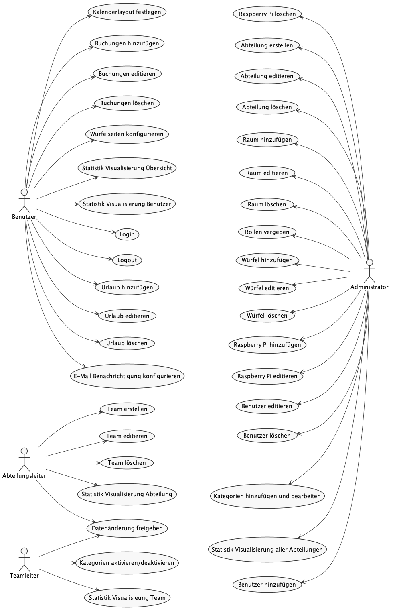

* 1. Use Cases

Für alle Use Cases wird ein laufendes Web-App System vorausgesetzt, auf welches der entsprechende Akteur Zugriff hat.

* + 1. Akteur: Benutzer
       1. Anwendungsfall: Login

**Vorbedingungen:**

* Der Benutzer befindet sich in der Login-Ansicht.

**Basisablauf:**

1. DerBenutzer gibt seine Zugangsdaten (Benutzername und Passwort) ein.
2. Der Benutzer klickt auf die “Login” Schaltfläche.

**Nachbedingungen:**

* Der Benutzer wird im System angemeldet.
* Der Benutzer wird auf die Homepage weitergeleitet.

**Alternativen:**

* *Falsche Datenangabe:*  
  Eine entsprechende Fehlermeldung wird angezeigt.

**Involvierte Klassen:**

User

* + - 1. Anwendungsfall: Logout

**Vorbedingungen:**

* Der Benutzer ist angemeldet.

**Basisablauf:**

1. Der Benutzer drückt auf die ”Logout” Schaltfläche.

**Nachbedingungen:**

* Der Benutzer wird vom System abgemeldet.
* Der Benutzer wird auf die Login-Ansicht weitergeleitet.

**Involvierte Klassen:**

User

* + - 1. Anwendungsfall: Urlaub hinzufügen

**Vorbedingungen:**

* Der Benutzer ist angemeldet.
* Der Benutzer befindet sich in der Urlaub-Hinzufügen-Ansicht (Vacation → Add vacation).

**Basisablauf:**

1. Der Benutzer wählt das Anfangs- und Enddatum des Urlaubes aus.
2. Der Benutzer bestätigt die Eingabe durch einen Klick auf die “Speichern” Schaltfläche.

**Nachbedingungen:**

* Der Urlaub wird im System vermerkt.
* Der Benutzer erhält eine textuelle Rückmeldung, dass der Urlaub gespeichert wurde.
* Der gespeicherte Urlaub und die restlichen Urlaubstage werden in der Urlaubs-Übersicht (Vacation → Overview) angezeigt.

**Alternativen:**

* *Falsche Datenangabe:*Der Benutzer wird informiert, wenn der gewählte Urlaub ungültig ist.
* *Systemfehler:*Bei einem Systemfehler wird eine Fehlermeldung angezeigt.

**Involvierte Klassen:**

User, Vacation

* + - 1. Urlaub editieren

**Vorbedingungen:**

* Der Benutzer ist angemeldet.
* Der Benutzer befindet sich in der Urlaubs-Übersicht (Vacation → Overview).
* Der Benutzer hat einen zukünftigen Urlaub.

**Basisablauf:**

1. Die restliche Anzahl an Urlaubstagen, die vergangenen Urlaube und die zukünftigen Urlaube werden angezeigt.
2. Die zukünftigen Urlaube können mit einem Klick auf die Editieren-Schaltfläche bearbeitet werden.
3. Startdatum und Enddatum können angepasst werden.
4. Nach einem Klick auf die Schaltfläche “Save” werden die Änderungen vorgenommen.

**Nachbedingungen:**

* Der bearbeitete Urlaub wird im System vermerkt.
* Der Benutzer erhält eine textuelle Rückmeldung, dass der Urlaub gespeichert wurde.
* Der bearbeitete Urlaub ist in der Urlaubs-Übersicht einsehbar.

**Alternativen:**

* *Falsche Datenangabe:*Der Benutzer wird informiert, wenn der gewählte Urlaub ungültig ist.
* *Systemfehler:*Bei einem Systemfehler wird eine Fehlermeldung angezeigt.

**Involvierte Klassen:**

User, Vacation

* + - 1. Urlaub löschen

**Vorbedingungen:**

* Der Benutzer ist angemeldet.
* Der Benutzer befindet sich in der Urlaubs-Übersicht (Vacation → Overview).
* Der Benutzer hat einen zukünftigen Urlaub.

**Basisablauf:**

1. Die restliche Anzahl an Urlaubstagen, die vergangenen Urlaube und die zukünftigen Urlaube werden angezeigt.
2. Eine Löschung kann nur nach Bestätigen einer Sicherheitswarnung durchgeführt werden.
3. Nach einem Klick auf die Löschen-Schaltfläche wird der Urlaub gelöscht und eine Bestätigung wird angezeigt.

**Nachbedingung:**

* Der Urlaub wird aus dem System gelöscht.
* Der gelöschte Urlaub ist nicht mehr in der Tabelle einsehbar.

**Alternativen:**

* *Systemfehler:*Bei einem Systemfehler wird eine Fehlermeldung angezeigt.
* *Abbrechen der Sicherheitswarnung:*Wird die Sicherheitswarnung nicht positiv bestätigt, wird das Team nicht gelöscht.

**Involvierte Klassen:**

Vacation

* + - 1. E-Mail-Benachrichtigungen konfigurieren

**Vorbedingungen:**

* Der Benutzer ist angemeldet
* Der Benutzer befindet sich in seiner eigenen Profil-Ansicht (<Username> → Profile).

**Basisablauf:**

1. Der Benutzer legt durch Markieren des Kästchens “Für E-Mail-Benachrichtigungen anmelden” fest, ob er E-Mails erhalten möchte, oder nicht.
2. Ist dieses Kästchen markiert, kann durch Auswählen eines der Kästchen “Täglich”, “Wöchentlich” oder “Monatlich” das Intervall festgelegt werden, in dem die E-Mails erhalten werden.
3. Nach einem Klick auf die Schaltfläche “Save” werden die Änderungen vorgenommen.

**Nachbedingungen:**

* Die E-Mail-Präferenzen werden im System gespeichert.

**Alternativen:**

* *Systemfehler:*Bei einem Systemfehler wird eine Fehlermeldung angezeigt.

**Involvierte Klassen:**

User, FrequencyType

* + - 1. Kalenderlayout festlegen

**Vorbedingungen:**

* Der Benutzer ist angemeldet
* Der Benutzer befindet sich in der Kalender-Ansicht (<Username> → Calendar).

**Basisablauf:**

1. Durch Auswählen der Kästchen “month”, “week”, “day” kann der Benutzer festlegen, welches Intervall der Kalender darstellt.

**Nachbedingungen:**

* Der Kalender stellt die entsprechende Ansicht dar.

**Involvierte Klassen:**

Booking, Vacation

* + - 1. Anwendungsfall: Buchung hinzufügen

**Vorbedingungen:**

* Der Benutzer ist angemeldet.
* Der Benutzer befindet sich in der Buchungen-Hinzufügen-Ansicht (Bookings → Add booking).

**Basisablauf:**

1. Startdatum, Enddatum und Kategorie werden für die Buchung angegeben.
2. Nach dem Drücken der Schaltfläche “Save” werden die Änderungen vorgenommen.

**Nachbedingungen:**

* Die entsprechende Buchung wird dem Benutzer zugewiesen.

**Alternativen:**

* *Systemfehler:*Bei einem Systemfehler wird eine Fehlermeldung angezeigt.
* *Falsche Datenangabe:*  
  Eine entsprechende Fehlermeldung wird angezeigt.

**Involvierte Klassen:**

BookingType, Booking

* + - 1. Anwendungsfall: Buchung editieren

**Vorbedingungen:**

* Der Benutzer ist angemeldet.
* Zeitdaten wurden in der Vergangenheit für diesen Benutzer erfasst.
* Der Benutzer befindet sich in der Buchungen-Ansicht (Bookings → Overview).

**Basisablauf:**

1. In der Übersicht werden die erfassten Zeiten inklusiver entsprechender Kategorie für den Benutzer angezeigt.
2. Nach einem Klick auf die Editieren-Schaltfläche können für jeden Eintrag die Kategorie bzw. der Zeitrahmen angepasst werden, solange dieser Eintrag in der derzeitigen oder vergangenen Woche liegt.
3. Ältere Einträge werden angezeigt, können aber nicht editiert werden.
4. Wenn vom Abteilungsleiter, Teamleiter oder Administrator freigegeben, können auch ältere Daten editiert werden.
5. Nach dem Drücken der Schaltfläche “Save” werden die Änderungen übernommen.

**Nachbedingungen:**

* Die entsprechenden Einträge werden im System angepasst.

**Alternativen:**

* *Systemfehler:*Bei einem Systemfehler wird eine Fehlermeldung angezeigt.

**Involvierte Klassen:**

User, Booking, BookingType

* + - 1. Anwendungsfall: Buchung löschen

**Vorbedingungen:**

* Der Benutzer ist angemeldet.
* Zeitdaten wurden in der Vergangenheit für diesen Benutzer erfasst.
* Der Benutzer befindet sich in der Buchungen-Ansicht (Bookings → Overview).

**Basisablauf:**

1. In der Übersicht werden die erfassten Zeiten inklusiver entsprechender Kategorie für den Benutzer angezeigt.
2. Eine Löschung kann nur nach Bestätigen einer Sicherheitswarnung durchgeführt werden.
3. Nach einem Klick auf die Schaltfläche Löschen-Symbol wird die Buchung aus der Liste gelöscht.

**Nachbedingungen:**

* Die Buchung befindet sich nicht mehr in der Übersicht.

**Alternativen:**

* *Systemfehler:*Bei einem Systemfehler wird eine Fehlermeldung angezeigt.
* *Abbrechen der Sicherheitswarnung:*Wird die Sicherheitswarnung nicht positiv bestätigt, wird die Buchung nicht gelöscht.

**Involvierte Klassen:**

Booking

* + - 1. Anwendungsfall: Würfelseiten konfigurieren

**Vorbedingungen:**

* Der Benutzer ist angemeldet.
* Der Benutzer befindet sich in der eigenen Würfel-Übersicht (Dices → Your Dice).
* Dem Benutzer muss ein Würfel zugeordnet sein.
* Der Würfel muss mit dem Raspberry Pi verbunden sein.

**Basisablauf:**

1. Der Benutzer gelangt über die Schaltfläche “Enable Configuration Mode” zur Oberfläche für das Konfigurieren des Würfels.
2. Die nach oben zeigende Würfelseite erscheint in der Tabelle mit grünem Hintergrund.
3. Der Benutzer kann nun die Kategorie für die nach oben zeigende Seite wählen.
4. Nach einem Klick auf die Schaltfläche “Confirm” wird die Konfiguration gespeichert.

**Nachbedingungen:**

* Alle Buchungen, welche mit dem Würfel auf dieser Seite vorgenommen werden, halten die Zeit in zukünftigen Messungen unter der entsprechenden Kategorie fest.

**Alternativen:**

* *Systemfehler:*Bei einem Systemfehler wird eine Fehlermeldung angezeigt.

**Involvierte Klassen:**

BookingType, DiceSide, Dice

* + - 1. Anwendungsfall: Statistik Visualisierung Überblick

**Vorbedingungen:**

* Der Benutzer ist angemeldet
* Der Benutzer befindet sich in der Statistik Übersicht (Statistics → Overview)

**Basisablauf:**

1. Der Benutzer sieht eine visuelle Darstellung aller Buchungen anhand von Kuchendiagrammen.
2. Durch Auswahl eines Datums, können diese Diagramm gefiltert werden.
3. Durch Auswahl einer Farbe für eine Kategorie können die Kuchendiagramme angepasst werden.

**Involvierte Klassen**

Booking

* + - 1. Anwendungsfall: Statistik Visualisierung User

**Vorbedingungen:**

* Der Benutzer ist angemeldet.
* Der Benutzer befindet sich in der eigenen Statistik-Übersicht (Statistics → User).
* Der Benutzer hat vergangene Buchungen.

**Basisablauf:**

1. Der Benutzer kann den gewünschten Tag/Monat/Jahr im Feld “Date” wählen und durch die Schaltfläche “Save and Reload” speichern.
2. Die ausgewählten Daten werden in Form von Tabellen, Säulendiagrammen und Kuchendiagrammen dargestellt.

**Nachbedingungen:**

* Die Daten werden je nach Auswahl angezeigt.

**Involvierte Klassen:**

Booking

* + 1. Akteur: Teamleiter
       1. Anwendungsfall: Datenänderung freigeben

**Vorbedingungen:**

* Der Teamleiter ist angemeldet
* Der Teamleiter befindet sich in der Benuter-Übersicht (Users → Overview).

**Basisablauf:**

1. Der Teamleiter kann für jeden Benutzer die Datenänderung freigeben, indem das entsprechende Kästchen an- oder abgewählt wird.
2. Ist das Kästchen ausgewählt, so darf der Benutzer sämtliche Aufzeichnungen der Vergangenheit manuell editieren.
3. Ist es nicht ausgewählt, dürfen nur die der derzeitigen und vergangenen Woche editiert werden.
4. Nach dem Drücken der Schaltfläche “Save” werden die Änderungen übernommen.

**Nachbedingungen:**

* Der Benutzer darf die entsprechenden Daten der Vergangenheit je nach Status des Kästchens editieren.

**Involvierte Klassen:**

Booking, User

* + - 1. Anwendungsfall: Kategorien aktivieren/deaktivieren

**Vorbedingungen:**

* Der Teamleiter ist angemeldet
* Der Teamleiter befindet sich in der Buchungs-Kategorie-Team-Übersicht (Categories → Team Overview).

**Basisablauf:**

1. Der Benutzer sieht eine Auswahl an allen Buchungskategorien.
2. Durch Auswahl der entsprechenden Kästchen neben den Kategorienamen, können Buchungskategorien den Benutzern innerhalb des Team zur Verfügung gestellt werden.

**Nachbedingungen:**

* Den Team Mitgliedern stehen die ausgewählten Kategorien zur Verfügung.

**Involvierte Klassen:**

BookingCategory

* + - 1. Anwendungsfall: Statistik Visualisierung Team

**Vorbedingungen:**

* Der Teamleiter ist angemeldet.
* Der Teamleiter befindet sich in der Statistik-Übersicht (Statistics → Team) seines Teams.
* Das Team hat vergangene Buchungen.

**Basisablauf:**

1. Der Benutzer kann den gewünschten Tag/Monat/Jahr im Feld “Date” wählen und durch die Schaltfläche “Save and Reload” speichern.
2. Die ausgewählten Daten werden in Form von Tabellen, Säulendiagrammen und Kuchendiagrammen dargestellt.

**Nachbedingungen:**

* Die Daten werden je nach Auswahl angezeigt.

**Involvierte Klassen:**

Booking

* + 1. Akteur: Abteilungsleiter
       1. Anwendungsfall: Team hinzufügen

**Vorbedingungen:**

* Der Abteilungsleiter ist angemeldet
* Der Abteilungsleiter befindet sich in der Team-Hinzufügen-Ansicht (Teams → Add team).

**Basisablauf:**

1. Der Teamname und die Abteilung müssen angegeben werden.
2. Nach einem Klick auf die Schaltfläche “Save” wird das Team gespeichert.

**Nachbedingungen:**

* Das Team wird erstellt und wird in der Team-Übersicht angezeigt.

**Alternativen:**

* *Systemfehler:*Bei einem Systemfehler wird eine Fehlermeldung angezeigt.
* *Invalide Datenangabe:*Bei invalider Datenangabe, beispielsweise einem zu kurzen oder zu langem Teamnamen, wird eine Fehlermeldung angezeigt.

**Involvierte Klassen:**

User, Team

* + - 1. Anwendungsfall: Team editieren

**Vorbedingungen:**

* Der Abteilungsleiter ist angemeldet.
* Der Abteilungsleiter befindet sich in der Team-Übersicht (Teams → Overview).

**Basisablauf:**

1. Der Abteilungsleiter kann auf die Editieren-Schaltfläche neben jedem Team drücken, um diese zu bearbeiten.
2. Der Teamname und Teamleiter können geändert werden.
3. Der Teamleiter muss bereits ein Mitglied des Teams sein.
4. Nach Klick auf die Schaltfläche “Save” werden die Änderungen vorgenommen.

**Nachbedingungen:**

* Das Team wird geändert.
* Der geänderte Teamname oder Teamleiter sind in der Team-Übersicht einsehbar.

**Alternativen:**

* *Systemfehler:*Bei einem Systemfehler wird eine Fehlermeldung angezeigt.
* *Invalide Datenangabe:*Bei invalider Datenangabe, beispielsweise einem zu kurzen oder zu langem Teamnamen, wird eine Fehlermeldung angezeigt.

**Involvierte Klassen:**

Team, User

* + - 1. Anwendungsfall: Team löschen

**Vorbedingungen:**

* Der Abteilungsleiter ist angemeldet.
* Der Abteilungsleiter befindet sich in der Team-Übersicht (Teams → Overview).

**Basisablauf:**

1. Der Abteilungsleiter kann auf die Löschen-Schaltfläche neben jedem Team drücken, um dieses zu löschen.
2. Eine Löschung kann nur nach Bestätigen einer Sicherheitswarnung durchgeführt werden.

**Nachbedingungen:**

* Das Team wird gelöscht
* Dem entsprechenden Teamleiter wird die Rolle entzogen.
* Alle Teammitglieder dürfen wieder anderen Teams zugewiesen werden.

**Alternativen:**

* *Systemfehler:*Bei einem Systemfehler wird eine Fehlermeldung angezeigt.
* *Abbrechen der Sicherheitswarnung:*Wird die Sicherheitswarnung nicht positiv bestätigt, wird das Team nicht gelöscht.

**Involvierte Klassen:**

User, Team

* + - 1. Anwendungsfall: Datenänderung freigeben

**Vorbedingungen:**

* Der Abteilungsleiter ist angemeldet
* Der Abteilungsleiter befindet sich in der Benutzer-Übersicht (Users → Overview).

**Basisablauf:**

1. Der Abteilungsleiter kann für jeden Benutzer die Datenänderung freigeben, indem das entsprechende Kästchen an- oder abgewählt wird.
2. Ist das Kästchen ausgewählt, so darf der Benutzer sämtliche Aufzeichnungen der Vergangenheit manuell editieren.
3. Ist es nicht ausgewählt, dürfen nur die der derzeitigen und vergangenen Woche editiert werden.
4. Nach dem Drücken der Schaltfläche “Save” werden die Änderungen übernommen.

**Nachbedingungen:**

* Der Benutzer darf die entsprechenden Daten der Vergangenheit je nach Status des Kästchens editieren.

**Involvierte Klassen:**

Booking, Employee

* + - 1. Anwendungsfall: Statistik Visualisierung Abteilung

**Vorbedingungen:**

* Der Abteilungsleiter ist angemeldet.
* Der Abteilungsleiter befindet sich in der Statistik-Übersicht (Statistics → Department) seiner Abteilung.
* Die Abteilung hat vergangene Buchungen.

**Basisablauf:**

1. Der Benutzer kann den gewünschten Tag/Monat/Jahr im Feld “Date” wählen und durch die Schaltfläche “Save and Reload” speichern.
2. Die ausgewählten Daten werden in Form von Tabellen, Säulendiagrammen und Kuchendiagrammen dargestellt.

**Nachbedingungen:**

* Die Daten werden je nach Auswahl angezeigt.

**Involvierte Klassen:**

Booking

* + 1. Akteur: Administrator
       1. Anwendungsfall: Rollen vergeben

**Vorbedingungen:**

* Der Administrator ist angemeldet
* a) Der Administrator befindet sich in der Team-Übersicht (Ansicht Teams → Overview).
* b) Der Administrator befindet sich in der Abteilungs-Übersicht (Ansicht Departments → Overview).
* c) Der Administrator befindet sich in der Benutzer-Übersicht (Users → Overview).

**Basisablauf:**

1. a) Der Administrator wählt bei “Teamleader” ein Teammitglied aus.
2. b) Der Administrator wählt bei “Departmentleader” ein Abteilungsmitglied aus.
3. c) Der Administrator aktiviert das “is Admin” Kontrollkästchen.
4. Der Administrator klickt auf die Schaltfläche “Save”, damit die Änderungen gespeichert werden.

**Nachbedingungen:**

* a) Das ausgewählte Teammitglied hat die Rolle “Teamleader”.
* b) Das ausgewählte Abteilungsmitglied hat die Rolle “Departmentleader”.
* c) Der ausgewählte Benutzer hat die Rolle “Admin”.
* Der Administrator erhält eine textuelle Rückmeldung.

**Alternativen:**

* *Systemfehler:*Bei einem Systemfehler wird eine Fehlermeldung angezeigt.

**Involvierte Klassen**

User, UserType

* + - 1. Anwendungsfall: Würfel hinzufügen

**Vorbedingungen**

* Der Administrator ist angemeldet.
* Der Administrator befindet sich in der Würfel-Hinzufügen-Übersicht (Dices → Pending).

**Basisablauf:**

1. Sobald der Würfel vom Raspberry Pi registriert wird, erscheint er in der Tabelle.
2. Der Würfel kann durch Klick auf die Hinzufügen-Schaltfläche hinzugefügt werden.
3. Der Würfel wird aus der “Pending Dices”-Tabelle gelöscht.

**Nachbedingungen:**

* Der Würfel wird im System gespeichert.
* Der Würfel erscheint in der Würfel-Übersicht (Dices → Overview).
* Der Würfel ist noch keinem Benutzer zugeordnet und ist inaktiv.

**Alternativen:**

* *Systemfehler:*Bei einem Systemfehler wird eine Fehlermeldung angezeigt.

**Involvierte Klassen:**

Dice

* + - 1. Anwendungsfall: Würfel editieren

**Vorbedingungen:**

* Der Administrator ist angemeldet.
* Der Administrator befindet sich in der Würfel-Übersicht (Dices → Overview).

**Basisablauf:**

1. Durch einen Klick auf die Editieren-Schaltfläche kann der Würfel bearbeitet werden.
2. Der Administrator befindet sich nun in der Würfel-Detailansicht und kann den Benutzer und den Raspberry Pi ändern.
3. Der Würfel kann durch Klick auf das Kontrollkästchen “Is Active” aktiviert oder deaktiviert werden.

**Nachbedingungen:**

* Der Würfel wurde bearbeitet.
* Der geänderte Würfel kann in der Würfel-Übersicht eingesehen werden.

**Alternativen:**

* *Systemfehler:*Bei einem Systemfehler wird eine Fehlermeldung angezeigt.
* *Benutzer hat bereits einen Würfel:*

Wenn der Benutzer bereits einen Würfel besitzt, wird eine Fehlermeldung angezeigt.

**Involvierte Klassen:**

Dice

* + - 1. Anwendungsfall: Würfel löschen

**Vorbedingungen:**

* Der Administrator ist angemeldet
* Der Administrator befindet sich in der Würfel-Übersicht (Dice → Overview).

**Basisablauf:**

1. Der Administrator kann einen bestehenden Würfel durch Druck auf die entsprechende Schaltfläche aus dem System löschen.
2. Eine Löschung kann nur nach Bestätigen einer Sicherheitswarnung durchgeführt werden.

**Nachbedingungen:**

* Der Würfel wird aus dem System gelöscht.
* War der Würfel einem Benutzer zugewiesen, ist dieser Benutzer nun ohne zugewiesenen Würfel.

**Alternativen:**

* *Systemfehler:*Bei einem Systemfehler wird eine Fehlermeldung angezeigt.
* *Abbrechen der Sicherheitswarnung:*Wird die Sicherheitswarnung nicht positiv bestätigt, wird das Team nicht gelöscht.

**Involvierte Klassen:**

Dice

* + - 1. Anwendungsfall: Raspberry Pi hinzufügen

**Vorbedingungen:**

* Der Administrator ist angemeldet
* Der Administrator befindet sich in der RaspberryPi-Übersicht (Raspberry Pis → Pending).

**Basisablauf:**

1. Der Administrator kann einen Raspberry Pi mit einer gewünschten internen ID hinzufügen.
2. Der Raspberry Pi erscheint nun in der Tabelle “Pending Raspberry Pis” und kann mittels Klicks auf die Editieren-Schaltfläche konfiguriert werden.
3. Der Administrator befindet sich nun in der RaspberryPi-Detailansicht und kann den Raum sowie das Passwort des Raspberry Pis angeben.
4. Das Passwort muss im Eingabefeld “Password” und “Confirm Password” übereinstimmen.
5. Nach Klick auf die Schaltfläche “Save” wird der Raspberry Pi gespeichert.

**Nachbedingungen:**

* Der Raspberry Pi bekommt einen Authentifizierungs Token und kann mit dem System voll kommunizieren.
* Der Raspberry Pi erscheint in der Liste der konfigurierten Geräte.

**Alternativen:**

* *Systemfehler:*Bei einem Systemfehler wird eine Fehlermeldung angezeigt.
* *Invalide Datenangabe:*Bei invalider Datenangabe, beispielsweise einer zu kurzen oder zu langen internen ID, wird eine Fehlermeldung angezeigt.
* *Unterschiedliche Passwörter:*Bei der Eingabe von unterschiedlichen Passwörtern wird eine Fehlermeldung angezeigt.

**Involvierte Klassen:**

RaspberryPi

* + - 1. Anwendungsfall: Raspberry Pi editieren

**Vorbedingungen:**

* Der Administrator ist angemeldet
* Der Administrator befindet sich in der RaspberryPi-Übersicht (Raspberry Pis → Configured).

**Basisablauf:**

1. Der Administrator drückt auf die Editieren-Schaltfläche neben dem Raspberry Pi in der Liste, um diesen zu bearbeiten.
2. Der Administrator befindet sich nun in der RaspberryPi-Detailansicht und kann den Raum sowie das Passwort des Raspberry Pis ändern.
3. Das Passwort muss im Eingabefeld “Password” und “Confirm Password” übereinstimmen.
4. Nach Klick auf die Schaltfläche “Save” wird der Raspberry Pi gespeichert.

**Nachbedingungen:**

* Die Einstellungen für diesen Raspberry Pi werden entsprechend angepasst.
* Der geänderte Raspberry Pi kann in der RaspberryPi-Übersicht eingesehen werden.

**Alternativen:**

* *Systemfehler:*Bei einem Systemfehler wird eine Fehlermeldung angezeigt.
* *Unterschiedliche Passwörter:*Bei der Eingabe von unterschiedlichen Passwörtern wird eine Fehlermeldung angezeigt.

**Involvierte Klassen:**

RaspberryPi

* + - 1. Anwendungsfall: Raspberry Pi löschen

**Vorbedingungen:**

* Der Administrator ist angemeldet
* Der Administrator befindet sich in der RaspberryPi-Übersicht (Raspberry Pis → Configured).

**Basisablauf:**

1. Der Administrator drückt auf die Löschen-Schaltfläche neben dem Raspberry Pi in der Liste, um diesen zu löschen. Dies ist nur möglich, wenn keine bestehenden Würfel diesem Raspberry Pi zugewiesen sind.
2. Eine Löschung kann nur nach Bestätigen einer Sicherheitswarnung durchgeführt werden.

**Nachbedingungen:**

* Der Raspberry Pi wird aus dem System gelöscht.
* Der Raspberry Pi wird in der RaspberryPi-Übersicht nicht mehr angezeigt.

**Alternativen:**

* *Systemfehler:*Bei einem Systemfehler wird eine Fehlermeldung angezeigt.
* *Ungültige Löschung:*Das Löschen ist nicht möglich, wenn dem Raspberry Pi noch Würfel zugewiesen sind. Eine Fehlermeldung wird ausgegeben.
* *Abbrechen der Sicherheitswarnung:*Wird die Sicherheitswarnung nicht positiv bestätigt, wird der Raspberry Pi nicht gelöscht.

**Involvierte Klassen:**

RaspberryPi

* + - 1. Anwendungsfall: Abteilung hinzufügen

**Vorbedingungen:**

* Der Administrator ist angemeldet
* Der Administrator befindet sich in der Abteilungs-Hinzufügen-Ansicht (Departments → Add department).

**Basisablauf:**

1. Der Administrator muss einen Abteilungsnamen eingeben.
2. Nach Klick auf die Schaltfläche “Save” wird die neue Abteilung gespeichert.

**Nachbedingungen:**

* Die Abteilung wird im System angelegt.
* Die Abteilung kann in der Abteilungs-Übersicht (Departments → Overview) eingesehen werden.

**Alternativen:**

* *Systemfehler:*Bei einem Systemfehler wird eine Fehlermeldung angezeigt.
* *Invalide Datenangabe:*Bei invalider Datenangabe, beispielsweise einem zu kurzen oder zu langem Abteilungsnamen, wird eine Fehlermeldung angezeigt.

**Involvierte Klassen**

Department

* + - 1. Anwendungsfall: Abteilung editieren

**Vorbedingungen:**

* Der Administrator ist angemeldet
* Der Administrator befindet sich in der Abteilungs-Übersicht (Departments → Overview).

**Basisablauf:**

1. Die Abteilung kann durch Klick auf die Editieren-Schaltfläche verändert werden.
2. Der Abteilungsname und der Abteilungsleiter können verändert werden.
3. Nach Klick auf die Schaltfläche “Save” wird die veränderte Abteilung gespeichert.

**Nachbedingungen:**

* Die Abteilung wird im System angelegt.
* Die Abteilung kann in der Abteilungs-Übersicht (Departments → Overview) eingesehen werden.

**Alternativen:**

* *Systemfehler:*Bei einem Systemfehler wird eine Fehlermeldung angezeigt.
* *Invalide Datenangabe:*Bei invalider Datenangabe, beispielsweise einem zu kurzen oder zu langem Abteilungsnamen, wird eine Fehlermeldung angezeigt.

**Involvierte Klassen**

Department

* + - 1. Anwendungsfall: Abteilung löschen

**Vorbedingungen:**

* Der Administrator ist angemeldet
* Der Administrator befindet sich in der Abteilungs-Übersicht (Departments → Overview).

**Basisablauf:**

1. Die Abteilung kann durch Klick auf die Löschen-Schaltfläche gelöscht werden.
2. Eine Löschung kann nur nach Bestätigen einer Sicherheitswarnung durchgeführt werden.

**Nachbedingungen:**

* Die Abteilung wird aus dem System gelöscht.
* Die Abteilung wird nicht mehr in der Abteilungs-Übersicht angezeigt.

**Alternativen:**

* *Systemfehler:*Bei einem Systemfehler wird eine Fehlermeldung angezeigt.
* *Abbrechen der Sicherheitswarnung:*Wird die Sicherheitswarnung nicht positiv bestätigt, wird die Abteilung nicht gelöscht.

**Involvierte Klassen**

Department

* + - 1. Anwendungsfall: Raum hinzufügen

**Vorbedingungen:**

* Der Administrator ist angemeldet.
* Der Administrator befindet sich in der Raum-Hinzufügen-Ansicht (Rooms → Add room).

**Basisablauf:**

1. Der Administrator muss einen Raumnamen angeben.
2. Durch Klick auf die Schaltfläche “Save” wird der neue Raum gespeichert.

**Nachbedingung:**

* Der neue Raum wird im System gespeichert.
* Der neue Raum wird in der Raum-Übersicht (Rooms → Overview) angezeigt.

**Alternativen:**

* *Systemfehler:*Bei einem Systemfehler wird eine Fehlermeldung angezeigt.
* *Invalide Datenangabe:*Bei invalider Datenangabe, beispielsweise einem zu kurzen oder zu langem Raumname, wird eine Fehlermeldung angezeigt.

**Involvierte Klassen:**

Room

* + - 1. Anwendungsfall: Raum editieren

**Vorbedingungen:**

* Der Administrator ist angemeldet.
* Der Administrator befindet sich in der Raum-Übersicht (Rooms → Overview).

**Basisablauf:**

1. Der Administrator kann den Raum durch Klick auf die Editieren-Schaltfläche bearbeiten.
2. Durch Klick auf die Schaltfläche “Save” wird der neue Raum gespeichert.

**Nachbedingung:**

* Der geänderte Raum wird im System gespeichert.
* Der geänderte Raum wird in der Raum-Übersicht (Rooms → Overview) angezeigt.

**Alternativen:**

* *Systemfehler:*Bei einem Systemfehler wird eine Fehlermeldung angezeigt.
* *Invalide Datenangabe:*Bei invalider Datenangabe, beispielsweise einem zu kurzen oder zu langem Raumname, wird eine Fehlermeldung angezeigt.

**Involvierte Klassen:**

Room

* + - 1. Anwendungsfall: Raum löschen

**Vorbedingungen:**

* Der Administrator ist angemeldet
* Der Administrator befindet sich in der Raum-Übersicht (Rooms → Overview).

**Basisablauf:**

1. Der Raum kann durch Klick auf die Löschen-Schaltfläche gelöscht werden.
2. Eine Löschung kann nur nach Bestätigen einer Sicherheitswarnung durchgeführt werden.

**Nachbedingungen:**

* Der Raum wird aus dem System gelöscht.
* Der Raum wird nicht mehr in der Raum-Übersicht angezeigt.

**Alternativen:**

* *Systemfehler:*Bei einem Systemfehler wird eine Fehlermeldung angezeigt.
* *Abbrechen der Sicherheitswarnung:*Wird die Sicherheitswarnung nicht positiv bestätigt, wird das Team nicht gelöscht.

**Involvierte Klassen**

Room

* + - 1. Anwendungsfall: Kategorien hinzufügen und bearbeiten

**Vorbedingungen:**

* Der Administrator ist angemeldet
* Der Administrator befindet sich in der Buchungs-Kategorie Übersicht (Categories → Global Overview)

**Basisablauf:**

1. Nach Eingabe eines Namens kann eine neue Kategorie gespeichert werden.
2. Eine Löschung kann nur durchgeführt werden, wenn keine Buchung und kein Team zugeordnet sind.

**Nachbedingungen:**

* Die Kategorie ist für alle Teamleader zur Einteilung verfügbar.
* Die Kategorie wird in der Übersicht aller Kategorien angezeigt.

**Alternativen:**

* *Systemfehler:*Bei einem Systemfehler wird eine Fehlermeldung angezeigt.

**Involvierte Klassen**

BookingCategory

* + - 1. Anwendungsfall: Statistik Visualisierung aller Abteilungen

**Vorbedingungen:**

* Der Administrator ist angemeldet
* Der Administrator befindet sich in der Statistik Übersicht (Statistics → Overview)

**Basisablauf:**

1. Der Administrator sieht eine visuelle Darstellung aller Buchungen anhand von Kuchendiagrammen.
2. Durch Auswahl eines Datums, können diese Diagramm gefiltert werden.
3. Durch Auswahl einer Farbe für eine Kategorie können die Kuchendiagramme angepasst werden.

**Involvierte Klassen**

Booking

* + - 1. Anwendungsfall: Benutzer hinzufügen

**Vorbedingungen:**

* Der Administrator ist angemeldet.
* Der Administrator befindet sich in der Benutzer-Hinzufügen-Übersicht (Users → Add user).

**Basisablauf:**

1. Der Administrator muss die Felder “Username”, “Password”, “Confirm Password”, “First Name” und “Last Name” ausfüllen.
2. Der Administrator kann zusätzlich die Felder “Email”, “Phone” und “Is Admin” ausfüllen.
3. Durch Klick auf die Schaltfläche “Save” wird der neue Benutzer gespeichert.

**Nachbedingung:**

* Der neue Benutzer wird im System gespeichert.
* Der neue Benutzer wird in der Benutzer-Übersicht (Users → Overview) angezeigt.

**Alternativen:**

* *Systemfehler:*Bei einem Systemfehler wird eine Fehlermeldung angezeigt.
* *Invalide Datenangabe:*Bei invalider Datenangabe, beispielsweise einem zu kurzen oder zu langem Benutzernamen, wird eine Fehlermeldung angezeigt.

**Involvierte Klassen:**

User

* + - 1. Anwendungsfall: Benutzer editieren

**Vorbedingungen:**

* Der Administrator ist angemeldet.
* Der Administrator befindet sich in der Benutzer-Hinzufügen-Übersicht (Users → Add user).

**Basisablauf:**

1. Der Administrator kann die Felder “Username”, “Password”, “Confirm Password”, “First Name”, “Last Name”, “Email”, “Phone” und “Is Admin” ausfüllen.
2. Zusätzlich können die E-Mail-Benachrichtigungen aktiviert werden und die Erlaubnis zum Editieren von Buchungen erteilt werden.
3. Durch Klick auf die Schaltfläche “Save” wird der neue Benutzer gespeichert.

**Nachbedingung:**

* Der neue Benutzer wird im System gespeichert.
* Der neue Benutzer wird in der Benutzer-Übersicht (Users → Overview) angezeigt.

**Alternativen:**

* *Systemfehler:*Bei einem Systemfehler wird eine Fehlermeldung angezeigt.
* *Invalide Datenangabe:*Bei invalider Datenangabe, beispielsweise einem zu kurzen oder zu langem Benutzernamen, wird eine Fehlermeldung angezeigt.

**Involvierte Klassen:**

User

* + - 1. Anwendungsfall: Benutzer löschen

**Vorbedingungen:**

* Der Administrator ist angemeldet
* Der Administrator befindet sich in der Benutzer-Übersicht (Users → Overview).

**Basisablauf:**

1. Der zu löschende Benutzer kann durch Klick auf die Löschen-Schaltfläche gelöscht werden.
2. Eine Löschung kann nur nach Bestätigen einer Sicherheitswarnung durchgeführt werden.

**Nachbedingungen:**

* Der Benutzer wird aus dem System gelöscht.
* Der Benutzer wird nicht mehr in der Benutzer-Übersicht angezeigt.

**Alternativen:**

* *Systemfehler:*Bei einem Systemfehler wird eine Fehlermeldung angezeigt.
* *Abbrechen der Sicherheitswarnung:*Wird die Sicherheitswarnung nicht positiv bestätigt, wird der Benutzer nicht gelöscht.

**Involvierte Klassen**

User

# Klassendiagramm

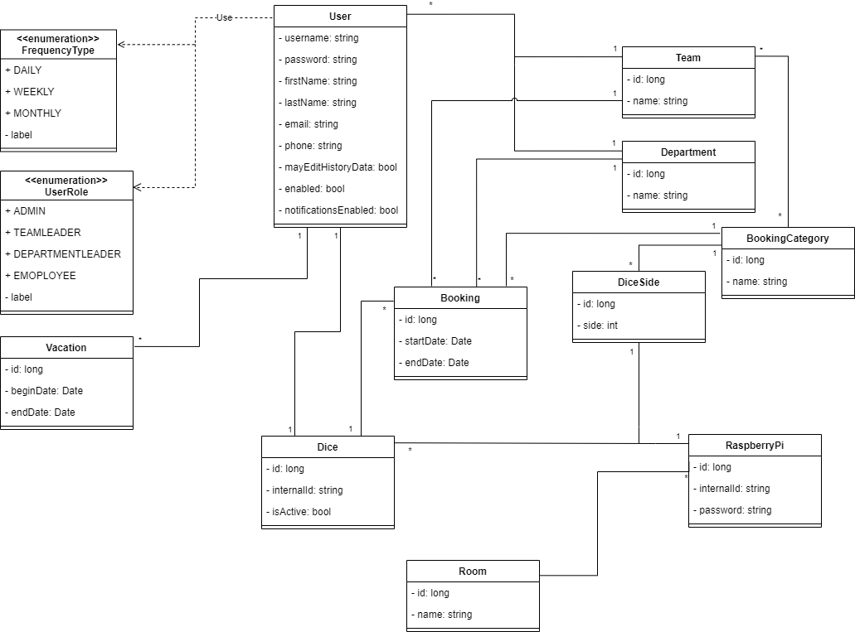

Ein Benutzer hat eine beliebige Menge an Benutzerrollen (UserRole), wobei einem Teamleiter mehrere Angestellte und einem Abteilungsleiter mehrere Teamleiter und Angestellte untergeordnet sind. Die Rolle EMPLOYEE ist jedem Nutzer des Systems zugewiesen.

Der Benutzer kann sich für E-Mail-Benachrichtigungen anmelden und einstellen, ob und wie oft er eine personalisierte Produktivitäts-Auswertung erhalten möchte (z.B. täglich, wöchentlich, …)

Zudem ist es jedem Benutzer möglich, einen oder mehrere Urlaube einzutragen (Vacation).

Jeder Benutzer besitzt maximal einen TimeFlip Würfel. Da sich der physische Würfel und logische Würfel nur die internalId teilen, kann durch Austauschen dieser einfach der Würfel eines Benutzers geändert werden. Der Würfel kommuniziert mit dem Raspberry Pi, der sich im selben Raum befindet.

Mit Hilfe des Würfels können mehrere verschiedene Tätigkeiten der Benutzer gebucht werden (Booking). Diese werden auf Kategorien festgelegt (BookingCategory), welche vom Administrator vorgegeben und vom Teamleiter für das Team, bzw. vom Benutzer für seinen TimeFlip Würfel (DiceSide) ausgewählt werden.

Falls nicht anders gekennzeichnet, ist der Primärschlüssel bei allen Klassen immer das Id Feld.

# SW-Architektur

* 1. Komponentendiagramm

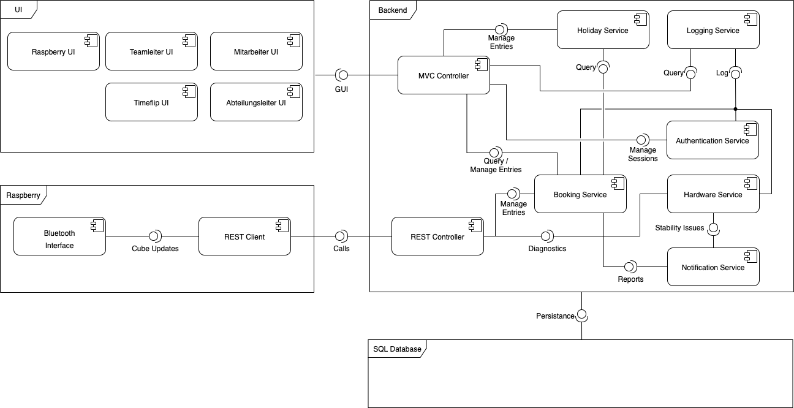

Die Struktur des Projektes ist grundlegend in 4 Bereiche aufgeteilt, die miteinander kommunizieren.   
Das zentrale Backend ist für den gesamten Datenaustausch der Applikation verantwortlich. Über MVC Controller werden Daten mit der UI ausgetauscht, diese Controller stellen dadurch ein Interface für die UI Komponenten dar und dienen nur zur Weiterleitung der Daten zu den einzelnen Services. Im Folgenden wird kurz auf die einzelnen Services eingegangen:

* Holiday Service: Bietet Schnittstellen zum Verwalten der Urlaube. Berücksichtigt auch Feiertage. Feiertage selbst werden mittels einer Library erkannt und entsprechend behandelt.
* Logging Service: Zuständig für das Erstellen von Logs im System. Logs können von allen anderen Komponenten erstellt werden und abgefragt werden.
* Authentication Service: Verwendet, um Benutzer an- und abzumelden. Bietet zusätzlich ein Interface, um die derzeitige Session zu verwalten.
* Booking Service: Zuständig für die Verwaltung der einzelnen Buchungen im System. Außerdem können von diesem Service aggregierte Daten für die UI angefragt werden, um sämtliche Statistiken anzuzeigen.
* Hardware Service: Zuständig für die Verwaltung der einzelnen Hardware Komponenten des Systems (Raspberry Pi und TimeFlip Würfel). Hier werden außerdem Informationen zum Verbindungsstatus gespeichert.
* Notification Service: Zuständig für den E-Mail-Versand an die einzelnen Benutzer im System. Bietet ein generisches Interface, um E-Mails zu versenden.

Sämtliche Daten des Systems werden in einer zentralen SQL-Datenbank gespeichert, jedoch kontrolliert nur das Backend bzw. die einzelnen Services, wie die Daten gespeichert werden.

Zusätzlich zu den MVC Controllern bietet das Backend eine REST Schnittstelle, mit der sich die Raspberry Pis sicher verbinden können. Diese REST Controller bieten Routen, um sich mit dem System zu verbinden, Verbindungsinformationen zu speichern und Buchungen anzulegen.

Der dazugehörige REST Client konsumiert diese API und erhält zyklisch Updates vom Bluetooth Interface, welches wiederum direkt auf die Time Flip Würfel zugreift.

* 1. Kommunikation der Geräte
     1. Kommunikation Backend – Raspberry Pi

Die Kommunikation zwischen zentralem Backend und den einzelnen Raspberry Pis erfolgt über HTTP. Das Backend stellt einen REST Service zur Verfügung, welcher mittels Swagger dokumentiert wird. Die Raspberry Pis werden mit der IP-Adresse des Systems und einem eindeutigen Passwort konfiguriert und gestartet. Um jeden Mikrocontroller eindeutig zu identifizieren, wird die MAC-Adresse des Gerätes verwendet.

Im ersten Schritt versucht sich der Raspberry Pi im System anzumelden. Gelingt dies (wurde bereits vorher konfiguriert und ist z.B. nur neu gestartet worden) wird ein JWT (JSON Web Token) vergeben. In allen zukünftigen HTTP Anfragen wird dieses Token im Authorization Header mitgesendet. In diesem Token ist die MAC-Adresse und eine Lebensdauer eincodiert. Somit kann bei jeder Serviceanfrage eindeutig auf den Raspberry Pi geschlossen werden. Läuft der Token aus (die Lebensdauer wird überschritten), muss sich der Client neu anmelden und ein neues Token generieren.

Schlägt die initiale Anmeldung fehl (HTTP Error Code 404), erscheint das Gerät in der UI in der Liste der verfügbaren Geräte und kann vom Systemadministrator konfiguriert werden (siehe Use Case Raspberry Pi hinzufügen). Dieser Anmeldeversuch wird zyklisch durchgeführt, bis das Backend eine Erfolgsmeldung sendet (HTTP 200 inkl. JWT).

* + 1. Kommunikation Raspberry Pi – TimeFlip Würfel

Die Kommunikation zwischen Raspberry Pi und TimeFlip Würfeln erfolgt über Bluetooth Low Energie. Dafür wird am Raspberry Pi eine Liste von allen erreichbaren Time Flip Würfeln erstellt mit welchen kommuniziert werden kann. Ein Bluetooth Gerät wird dabei als Würfel erkannt, wenn im Gerätenamen “timeflip” enthalten ist. Durch die Mac Adresse wird ein Würfel eindeutig identifiziert.  
Im ersten Schritt wird das Bluetooth Modul des Raspberry Pi’s in den Discovery Modus gesetzt, so­dass er neue Geräte finden kann. Nun kann zu jeder Zeit eine aktuelle Liste der erreichbaren Time Flip Würfel abgerufen werden. Um von einen spezifischen Time Flip Würfel Informationen wie die History oder den Batteriestand auszulesen verbinden sich der Raspberry Pi mit diesem Würfel, holt sich die Informationen und trennt die Verbindung wieder. Somit werden etwaige Verbindungsprobleme minimiert. Bei Verbindungsproblemen, speziell beim Aufbau einer Verbindung zum TimeFlip Würfel, wird es in festgelegten Abständen für eine festgelegte Anzahl an Versuchen erneut versucht.

* 1. Ausgewählte Technologien

## **Java**

Java ist eine objektorientierte Programmiersprache, welche als Grundlage des Projektes dient. Sämtliche Server Logik, sowie die Client Logik am Raspberry Pi, wird mittels Java entwickelt.

## **Spring**

Spring bietet das Grundgerüst der Server Logik. Wichtig hierbei ist die Web Applikations Komponente, welche die MVC und REST Controller bereitstellt. Spring beinhaltet auch einen ORM (Object Relation Mapper), welcher den Umgang mit der Datenbank um einiges vereinfacht.

## **Maven**

Maven ist ein Build Management Tool, welches vor allem für Java Projekte dient. Es bündelt automatisches Dependency Management und hilft bei der Entwicklung auf unterschiedlichen Plattformen.

## **Docker**

Docker wird verwendet um das Deployment auf verschiedenen Maschinen / Plattformen zu streamlinen. Durch Docker ist es möglich, die Applikation unabhängig vom System auszuführen.

## **MySQL**

MySQL ist eines der weitverbreitetsten relationalen Datenbanksysteme weltweit. Wie Java wird es von Oracle entwickelt. Durch die öffentliche OBDC kann MySQL sehr einfach in das Projekt integriert werden.

## **JUnit**

JUnit dient als Test Framework, damit können Unit-Tests implementiert und mittels GitLab‘s CI Funktionalitäten automatisiert ausgeführt werden.

## **Swagger**

Swagger bietet eine Möglichkeit eine REST Schnittstelle im OpenAPI Format darzustellen und zu dokumentieren. Mittels Swagger UI können einzelne REST Routen einfach getestet werden. Durch Swagger Codegen kann mittels dem OpenAPI Format einfach ein Java HTTP Client generiert werden.

## **TinyB**

TinyB ist eine moderne Schnittstelle für die Bluetooth Low Energy (BLE) Technologie. Sie bietet wichtige Funktionen wie das Finden und Verbinden von neuen Geräten und Austauschen von Daten. (Weitere Informationen findet man hier: [TinyB](http://iotdk.intel.com/docs/master/tinyb/java/classtinyb_1_1BluetoothManager.html)). Diese Schnittstelle wird verwendet, um die Kommunikation zwischen Raspberry Pi und dem Time Flip Würfel zu gewährleisten.

## **Raspberry Pi**

Der Raspberry Pi ist ein Einplatinencomputer, welcher dazu dient, die Daten von den Würfeln zu sammeln und sie an das Backend weiterzuleiten.

## **Time Flip Würfel**

Der Time Flip Würfel ist ein Zeiterfassungsgerät, welcher so wenig Ablenkung wie möglich bringen soll. Der Würfel besteht aus zwölf Seiten, wobei jede Seite für eine bestimmte Tätigkeit steht.

## **Primefaces**

Bietet viele Erweiterungen zu den Standard JSF Komponenten. Die von Primefaces zu Verfügung gestellten Themes können dazu verwendet werden, um Webseiten einfacher Responsive zu gestalten.

Für dieses Projekt wird das Theme “Ecuador” verwendet.

# GUI Prototyp

Im Folgenden wird genau auf die Ansicht des Benutzers mit der Rolle “Admin” eingegangen, da dieser für alle Ansichten berechtigt ist. Danach wird auf die Unterschiede zu den anderen Rollen eingegangen.

Zu Beginn erscheint die Login-Seite mit zwei Eingabefeldern für den Benutzernamen und das entsprechende Passwort. Mit dem “Login” Button wird der Name und das Passwort überprüft.

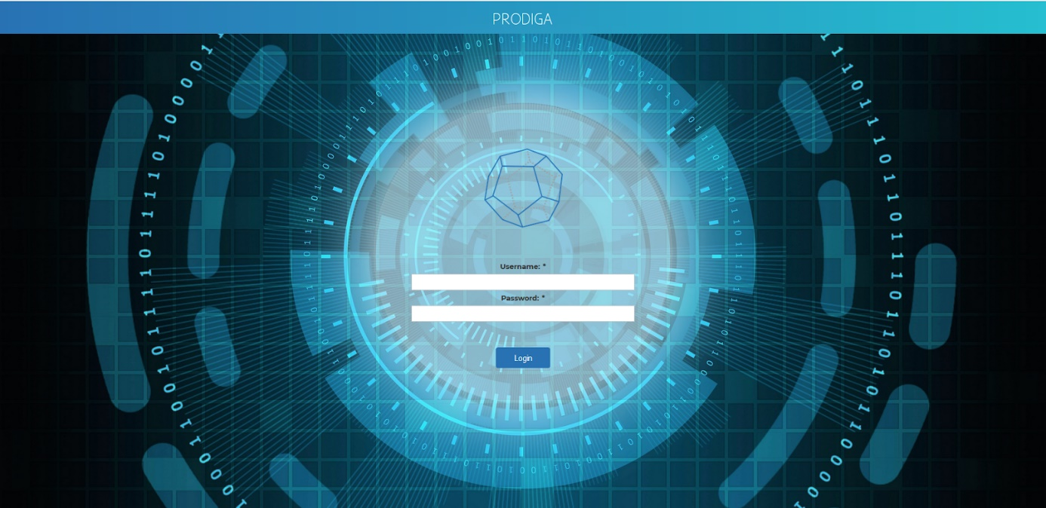

* 1. Admin-Ansicht

Meldet sich ein Administrator an, erscheint die abgebildete Startseite. In der rechten oberen Ecke steht, welcher Benutzer eingeloggt ist. In der linken oberen Ecke befindet sich das Menü, welches ein und ausgeklappt werden kann. Mit Hilfe dieses Menüs ist es möglich, per Mausklick auf eine andere Seite zu wechseln. Auf der Startseite befinden sich ein Willkommensgruß für den jeweiligen Benutzer, relevante Informationen wie die Anzahl von Benutzer, Abteilungen, Teams und Raspberry Pis, sowie eine Übersicht der verliehenen Badges der vorherigen Woche.

Admin → Homepage:

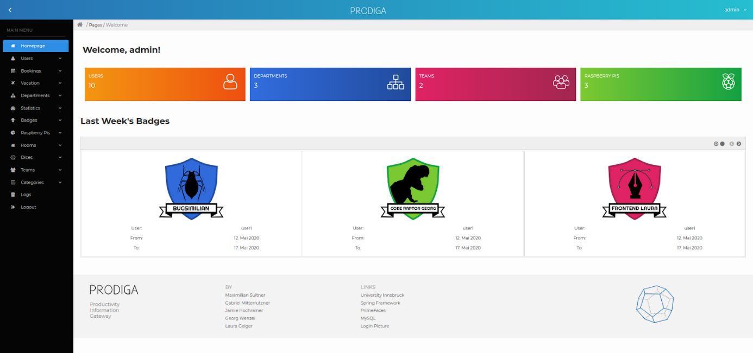

Klickt der Benutzer auf die rechte obere Ecke, wo der Benutzername steht, erscheint ein weiteres Feld. Hier ist unter anderem gegebenenfalls der Batteriestand des Würfels abzulesen. Wird der Unterpunkt “Profile” ausgewählt, kann der Benutzer seine persönlichen Daten wie beispielsweise E-Mail oder Telefonnummer ändern. Mit einem Klick auf den “Save” Button werden die Änderungen gespeichert.

Admin → Profile

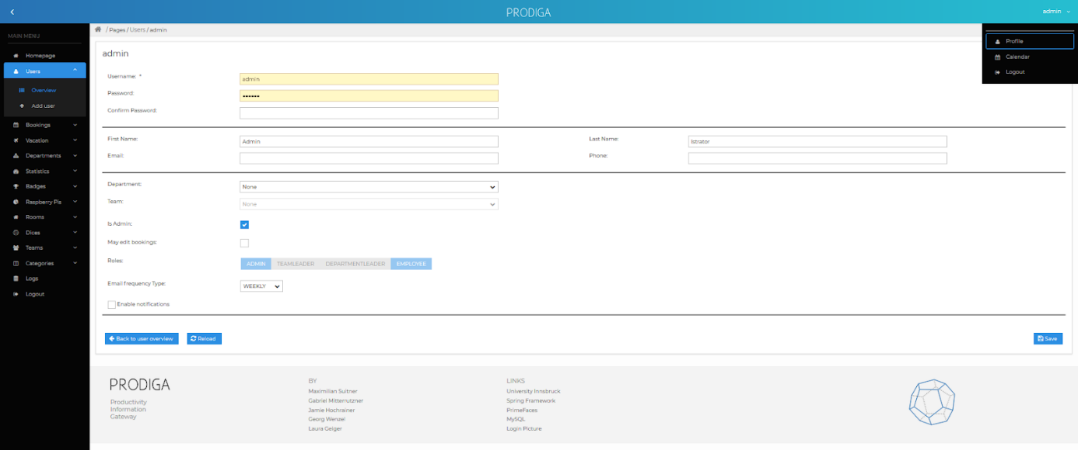

Wird der Unterpunkt “Calendar” ausgewählt erscheint ein Kalender mit eingetragenen Urlauben und Buchungen des Benutzers. Die Ansicht des Kalenders kann nach Monat, Woche oder Tag dargestellt werden.

Admin → Calendar

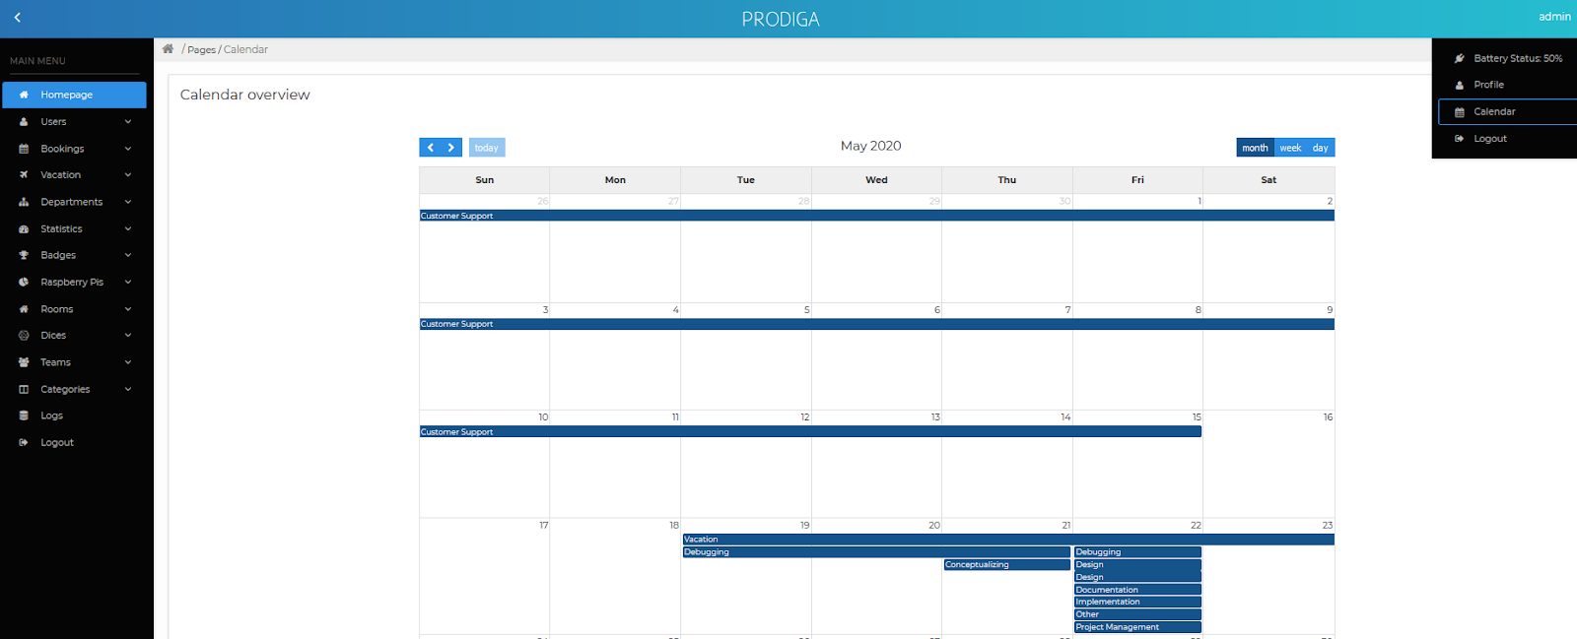

Wird am linken Menüband “Users” ausgewählt, erscheinen die Unterpunkte “Overview” und “Add user”. Bei “Overview” erscheint eine Seite, wo gegebenenfalls schon eingetragene Benutzer angeführt werden.

Admin → Users → Overview:

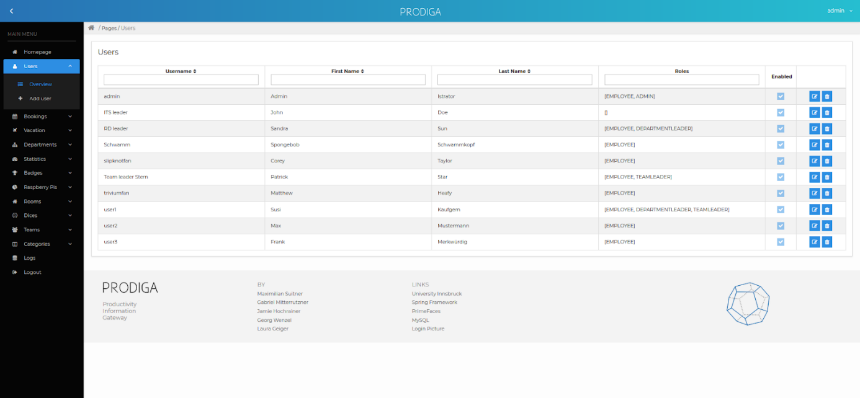

Weiters ist es dem Admin möglich Benutzer zu löschen (Mülltonnensymbol) beziehungsweise zu bearbeiten (Stiftsymbol). Wählt man bearbeiten, erscheint eine ähnliche Seite wie bereits beim Profil des Benutzers. Der Administrator kann die Daten des ausgewählten Benutzers bearbeiten.

Admin → Users →  Overview edit:

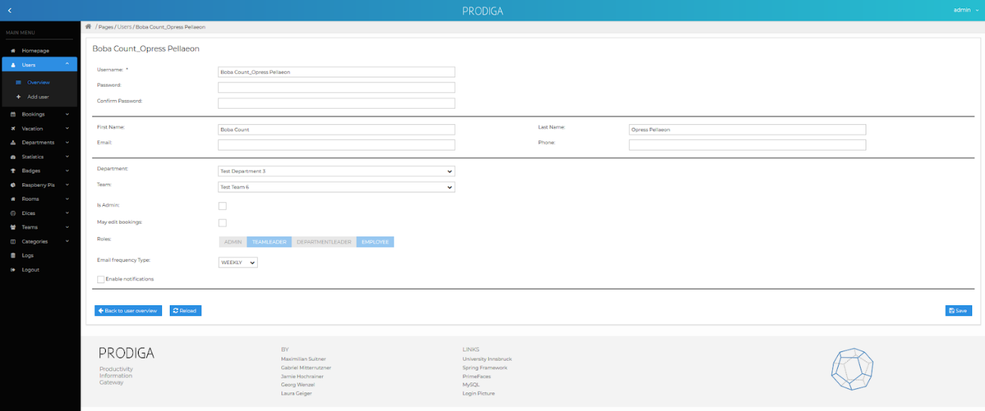

Mit “Add user” können neue Benutzer hinzugefügt werden. Die Pflichtfelder sind hierbei mit einem Stern versehen.

Admin → Users → Add user

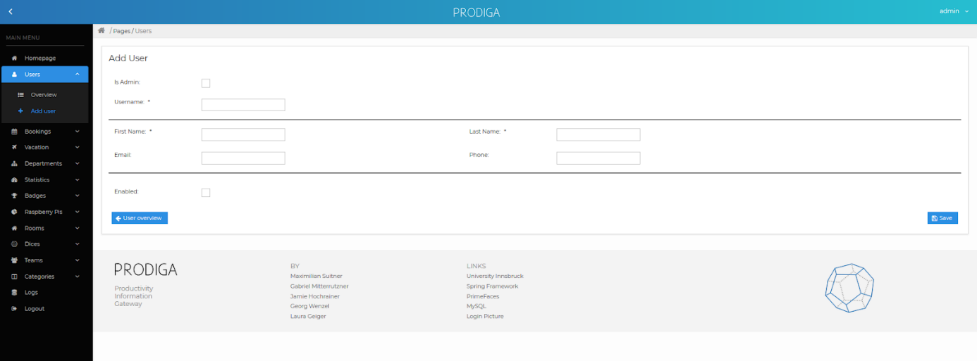

Wird am linken Menüband “Bookings” ausgewählt, erscheinen die Unterpunkte “Overview” und “Add booking”. Bei “Overview” erscheint eine Seite, wo gegebenenfalls schon eingetragene Buchungen angeführt werden.

Admin → Bookings → Overview:

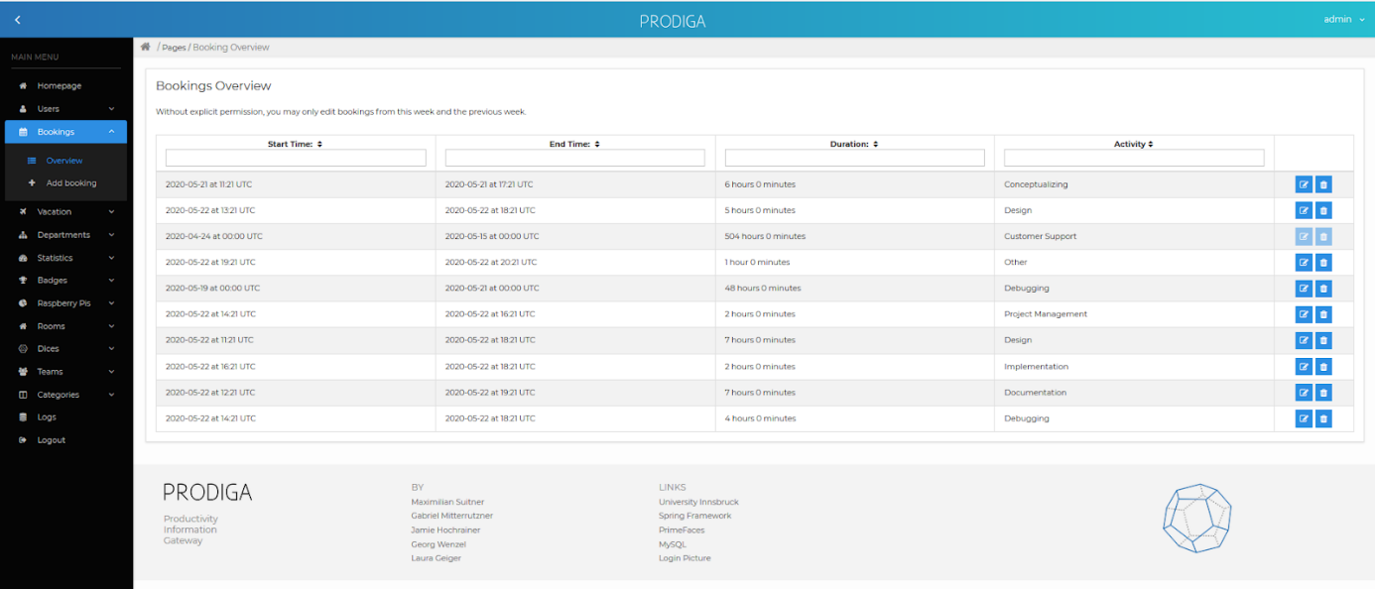

Weiters ist es dem Admin möglich Buchungen zu löschen (Mülltonnensymbol) beziehungsweise zu bearbeiten (Stiftsymbol). Wählt man bearbeiten, erscheint eine Seite, wo Zeitraum und Kategorie der Buchung geändert werden können.

Admin → Bookings → Overview edit:

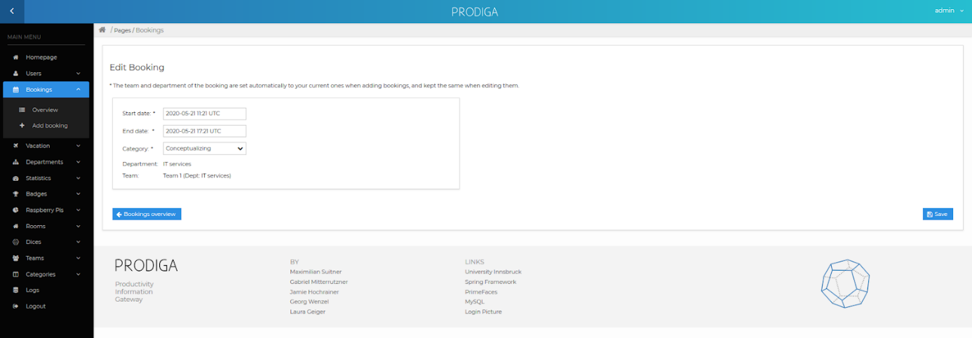

Mit “Add booking” können neue Buchungen hinzugefügt werden. Die Pflichtfelder sind hierbei mit einem Stern versehen.

Admin → Bookings → Add booking:

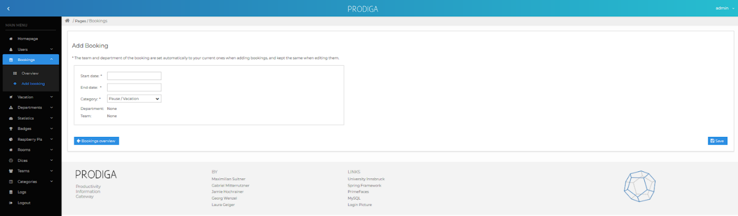

Wird am linken Menüband “Vacations” ausgewählt, erscheinen die Unterpunkte “Overview” und “Add vacation”. Bei “Overview” erscheint eine Seite, wo gegebenenfalls schon eingetragene Urlaube angeführt werden.

Admin → Vacation → Overview:

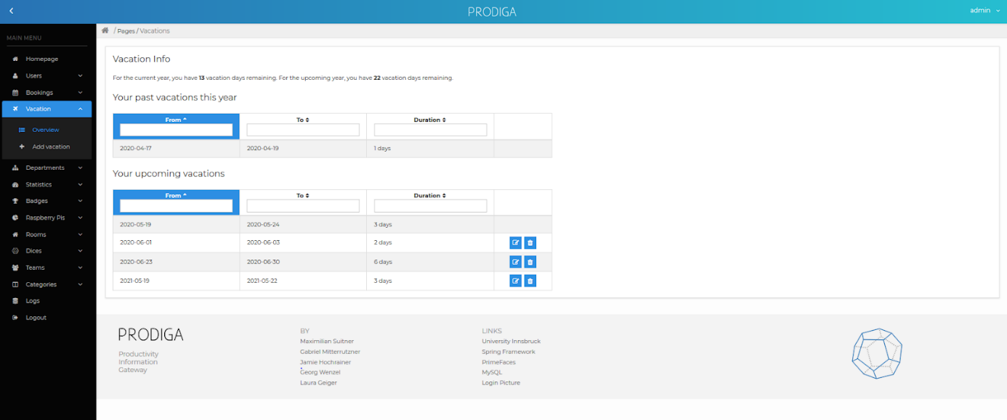

Weiters ist es dem Benutzer möglich zukünftige Urlaube zu löschen (Mülltonnensymbol) beziehungsweise zu bearbeiten (Stiftsymbol). Vergangene oder aktuelle Urlaube können jedoch nicht geändert oder gelöscht werden. Wählt man bearbeiten, erscheint eine Seite, wo Beginn und Ende des Urlaubs ausgewählt werden können.

Admin → Vacation → Overview edit:

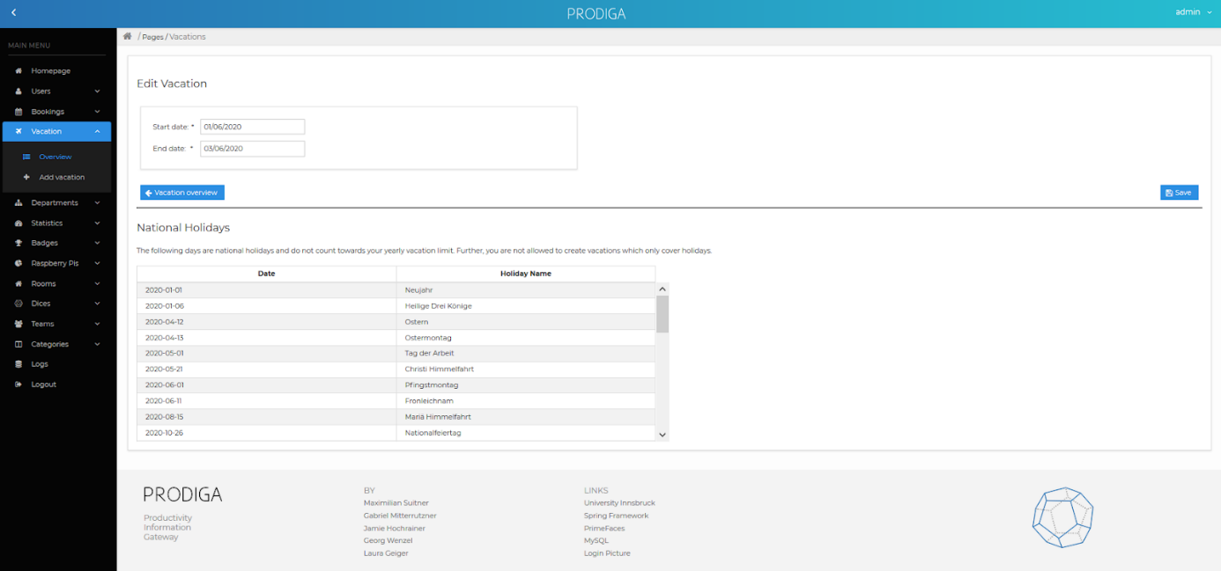

Mit “Add vacation” können neue Urlaube hinzugefügt werden. Die Pflichtfelder sind hierbei mit einem Stern versehen.

Admin → Vacation → Add vacation:

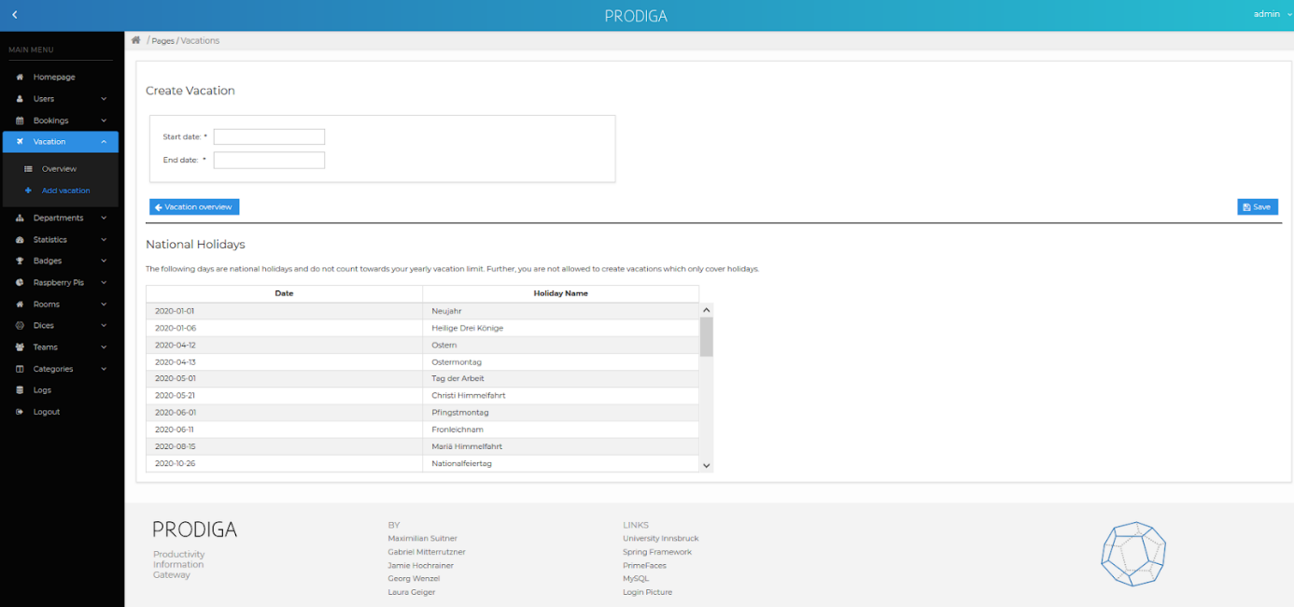

Wird am linken Menüband “Departments” ausgewählt, erscheinen die Unterpunkte “Overview” und “Add department”. Bei “Overview” erscheint eine Seite, wo gegebenenfalls schon eingetragene Abteilungen angeführt werden.

Admin → Departments → Overview

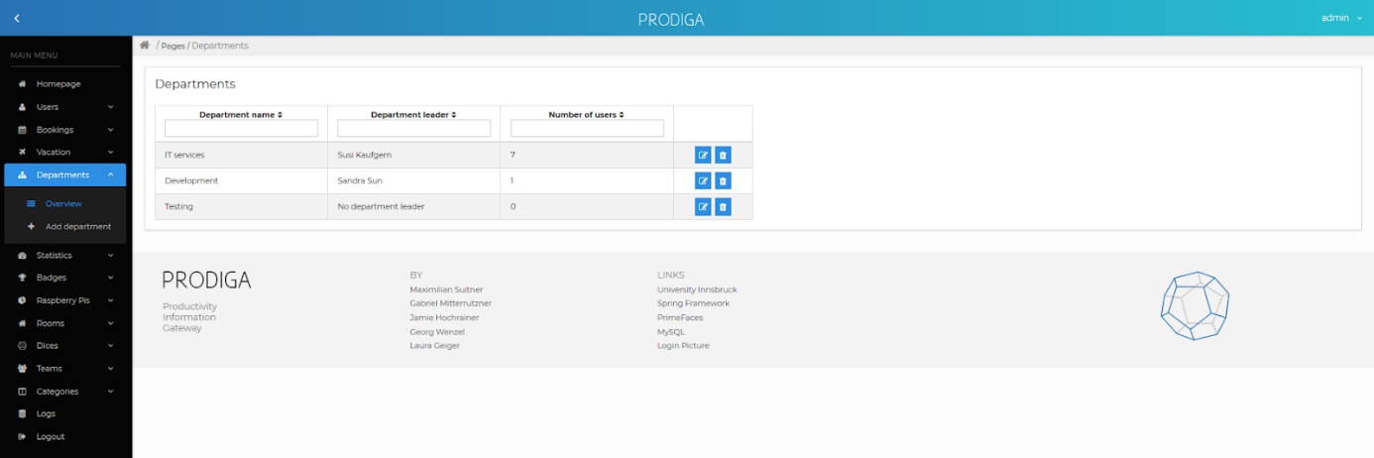

Weiters ist es dem Admin möglich Abteilungen zu löschen (Mülltonnensymbol) beziehungsweise zu bearbeiten (Stiftsymbol). Wählt man bearbeiten, erscheint eine Seite, wo Abteilungsname, -leiter, -mitglieder und Teams der Abteilung geändert werden können.

Admin → Departments → Overview edit

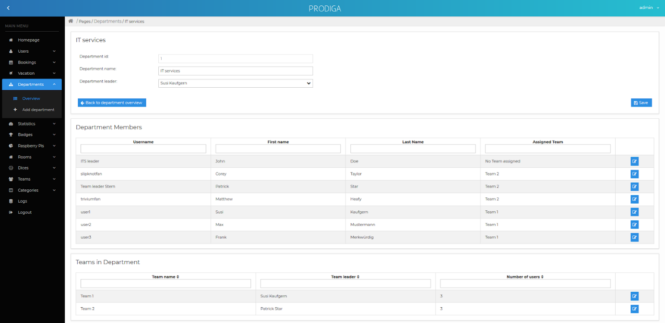

Mit “Add department” können neue Abteilungen hinzugefügt werden. Die Pflichtfelder sind hierbei mit einem Stern versehen.

Admin → Departments → Add department

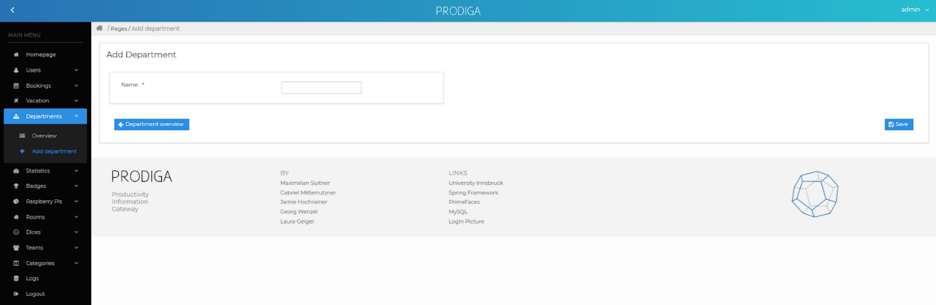

In der Ansicht “Overview” bei “Statistics” sind tägliche, wöchentliche und monatliche Kreisdiagramme der Buchungen des eingeloggten Benutzers sichtbar. Fährt man mit der Maus über ein Kreissegment erscheint der Name und die Dauer der jeweiligen Buchung. Bei “Choose a color” kann eine Farbe gewählt und einer Buchungskategorie zugeordnet werden. Darunter kann bei “Select a Day” ein Datum ausgewählt werden. Die Tages-, Wochen- und Monatsansicht wird dann an dieses Datum angepasst. Mit einem Klick auf die rechts sichtbaren Felder “Save and Reload” werden die gewählten Einstellungen übernommen.

Admin → Statistics → Overview

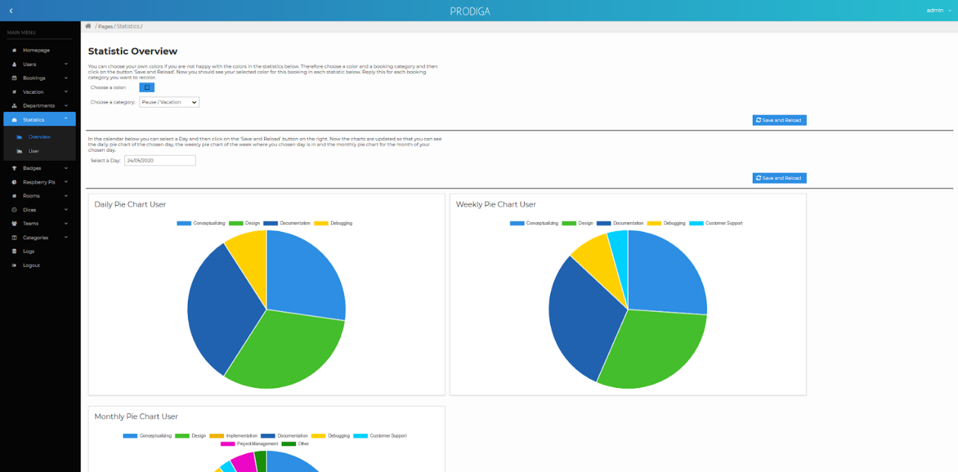

Zusätzlich werden die eigenen Statistiken in “Statistics” beim Unterpunkt “User” angezeigt. Gleich wie bei “Overview” ist auch hier ein Kalendertag auswählbar. Zudem können mit “Table”, “Barchart” und “Piechart” verschiedenen Ansichten gewählt werden. Diese Ansichten sind zudem nach Tag, Woche und Monat filterbar.

Admin → Statistics → User table

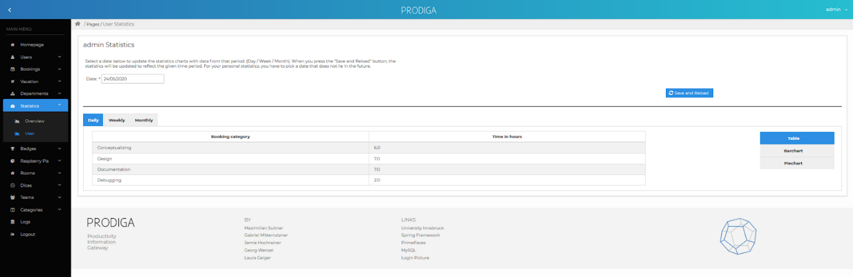

Admin → Statistics → User barchart

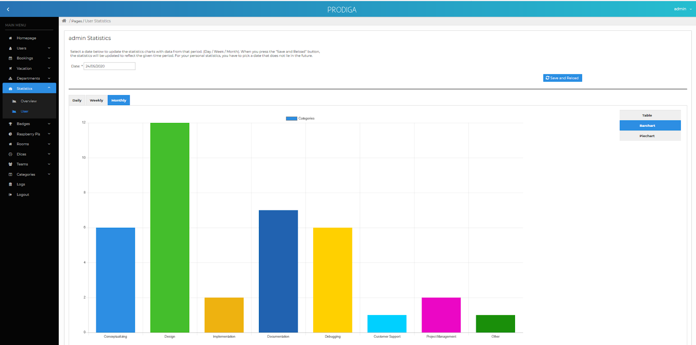

Admin → Statistics → User piechart

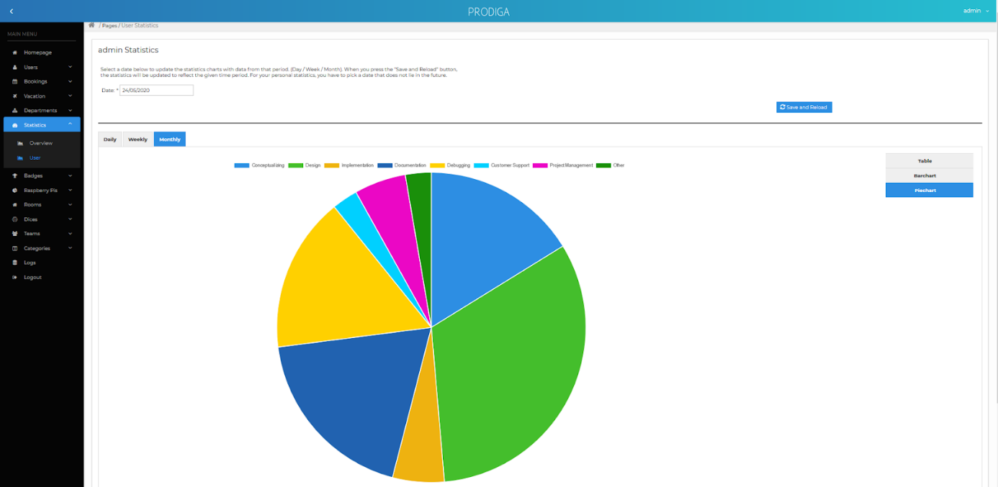

Wird am linken Menüband “Badges” ausgewählt, erscheint der Unterpunkt “My Badges”. Hier sind die eigens erhaltenen Badges inklusive Beschreibung und Zeitraum, wann man diese erhalten hat, verzeichnet

Admin → Badges → My Badges:

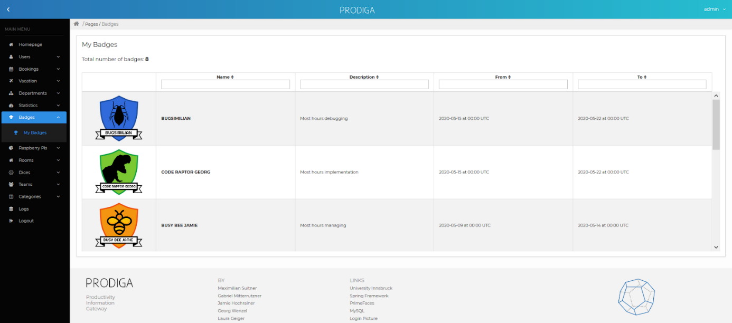  
Wird am linken Menüband “Raspberry Pis” ausgewählt, erscheinen die Unterpunkte “Configured” und “Pending”. Bei “Configured” erscheint eine Seite, wo gegebenenfalls bereits konfigurierte Raspberry Pis angeführt werden.

Admin → Raspberry Pis → Configured

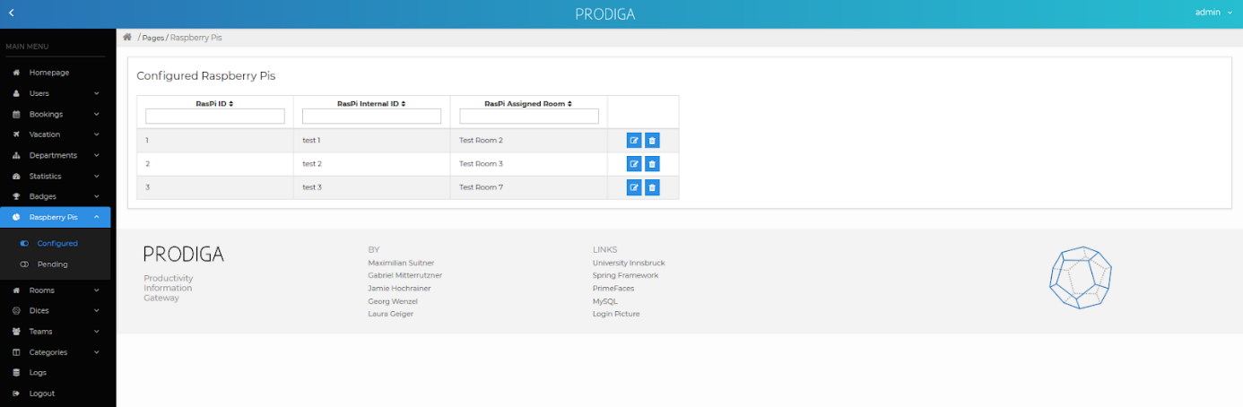

Weiters ist es dem Admin möglich Raspberry Pis zu löschen (Mülltonnensymbol) beziehungsweise zu bearbeiten (Stiftsymbol). Wählt man bearbeiten, erscheint eine Seite, wo Passwort und Raum des Raspberry Pis geändert werden können.

Admin → Raspberry Pis → Configured edit

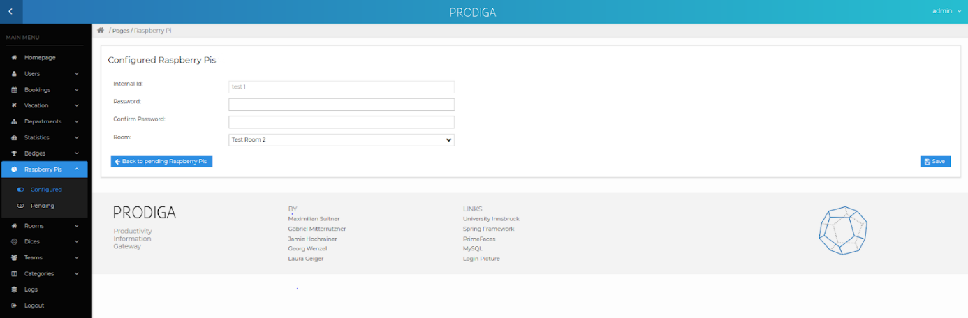

Mit “Pending” können neue Raspberry Pis, die verbunden sind, hinzugefügt werden.

Admin → Raspberry Pis → Pending

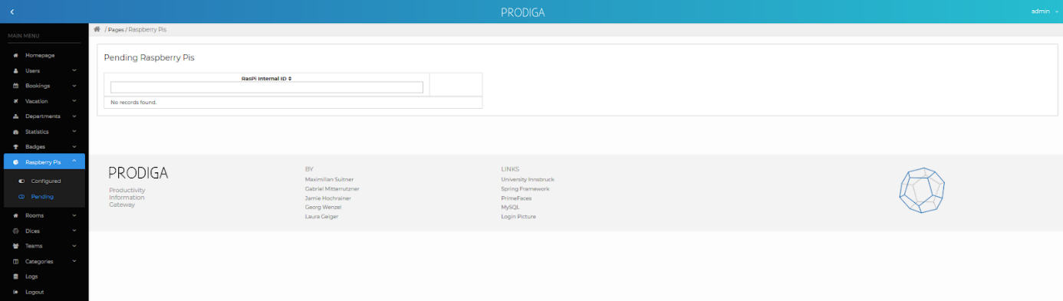  
Wird am linken Menüband “Rooms” ausgewählt, erscheinen die Unterpunkte “Overview” und “Add room”. Bei “Overview” erscheint eine Seite, wo gegebenenfalls schon eingetragene Räume angeführt werden.

Admin → Rooms → Overview

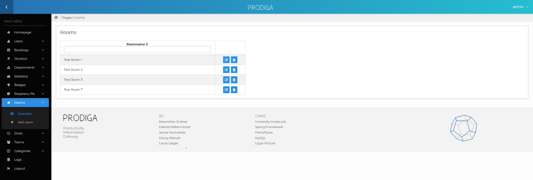  
Weiters ist es dem Admin möglich Räume zu löschen (Mülltonnensymbol) beziehungsweise zu bearbeiten (Stiftsymbol). Wählt man bearbeiten, erscheint eine Seite, wo der Raumname geändert werden kann.

Admin → Rooms → Overview edit

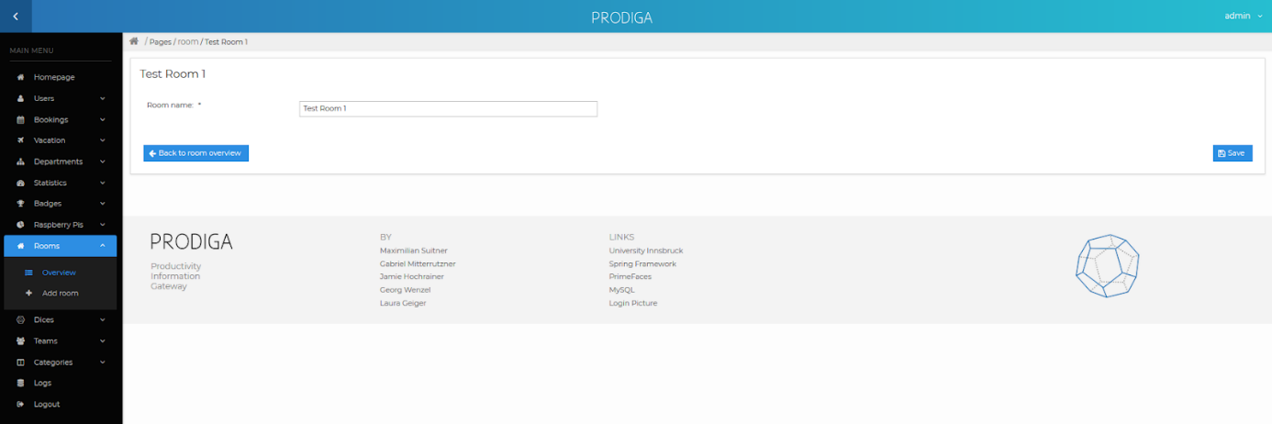

Mit “Add room” können neue Räume hinzugefügt werden. Die Pflichtfelder sind hierbei mit einem Stern versehen.

Admin → Rooms → Add room

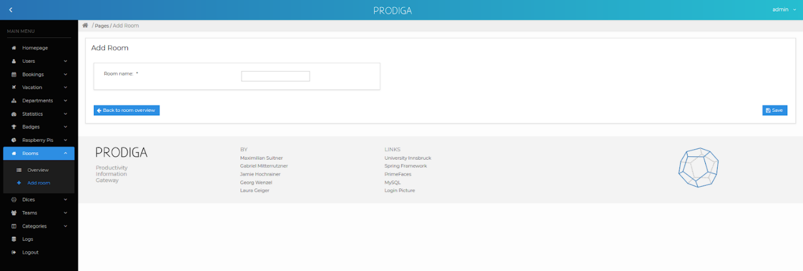

Wird am linken Menüband “Dices” ausgewählt, erscheinen die Unterpunkte “Overview”, “Add dice” und “Your Dice”. Bei “Overview” erscheint eine Seite, wo gegebenenfalls schon eingetragene Würfel und deren zugeordnete Benutzer und Raspberry Pis angeführt werden.

Admin → Dices → Overview

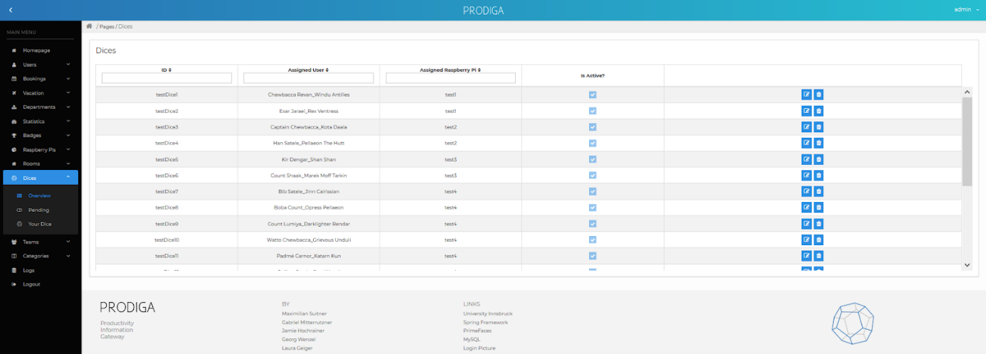

Weiters ist es dem Admin möglich Würfel zu löschen (Mülltonnensymbol) beziehungsweise zu bearbeiten (Stiftsymbol). Wählt man bearbeiten, erscheint eine Seite, wo der deren zugeordnete Benutzer und Raspberry Pi geändert werden kann.

Admin → Dices → Overview edit

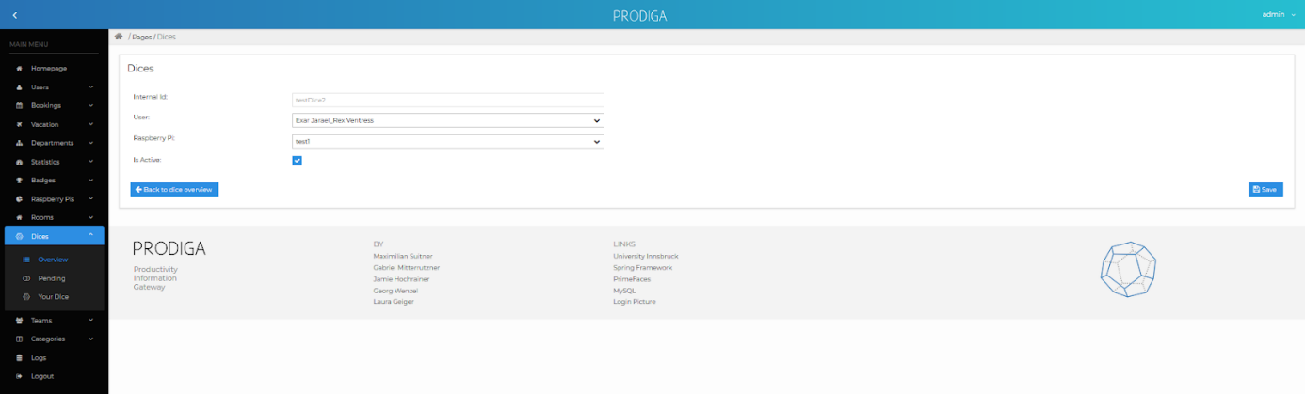

Mit “Pending” können neue Würfel, die verbunden sind, hinzugefügt werden.

Admin → Dices → Pending

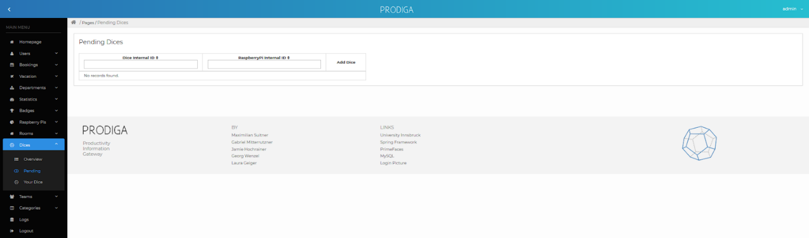

Klickt der Admin auf “Your Dice” kann er entweder den Konfigurations- oder den Bearbeitungsmodus aktivieren.

Admin → Dices → Your Dice

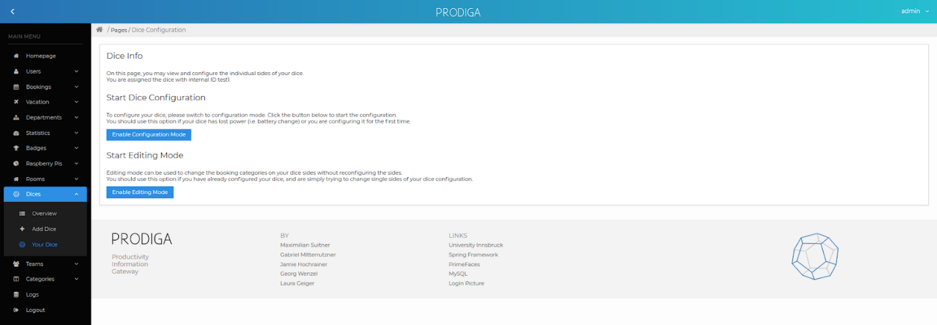

Wird der Konfigurationsmodus aktiviert kann der Benutzer mit Hilfe seines Würfels die Würfelseiten neu konfigurieren.

Admin → Dices → Your Dice → enable configuration mode

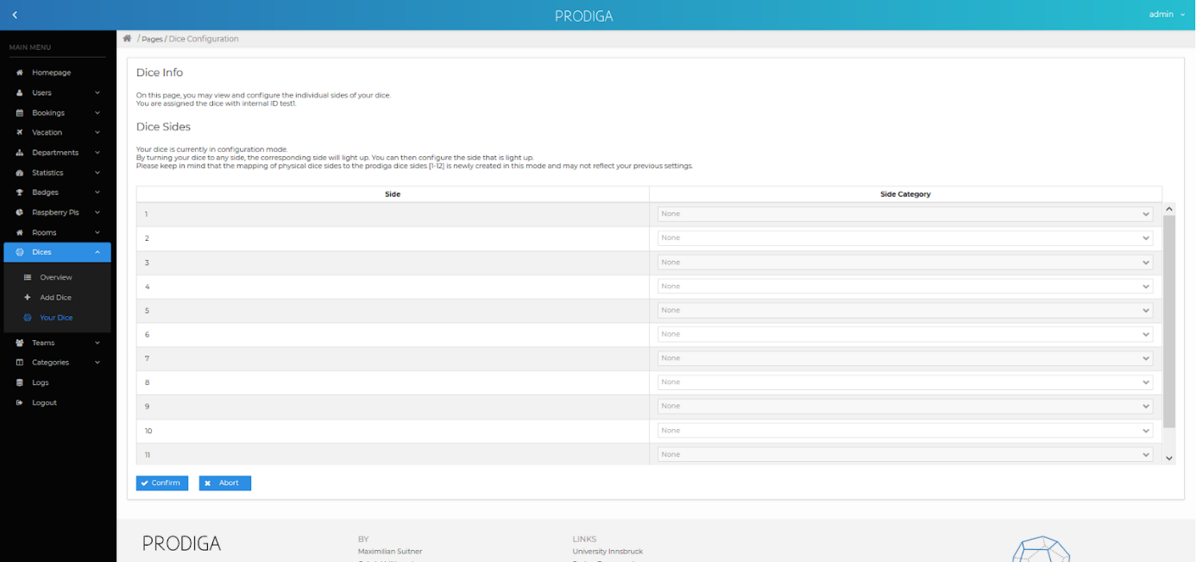

Wird der Bearbeitungsmodus aktiviert können bereits konfigurierte Würfelseiten bearbeitet werden.

Admin → Dices → Your Dice → enable editing mode

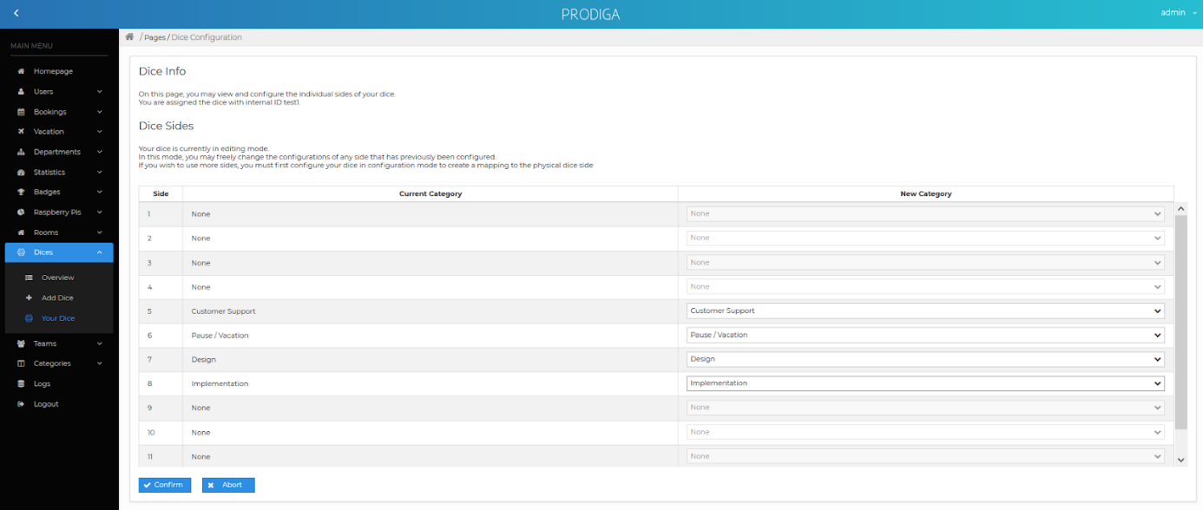

Wird am linken Menüband “Teams” ausgewählt, erscheinen die Unterpunkte “Overview” und “Add team”. Bei “Overview” erscheint eine Seite, wo gegebenenfalls bereits vorhandene Teams angeführt werden.

Admin → Teams → Overview

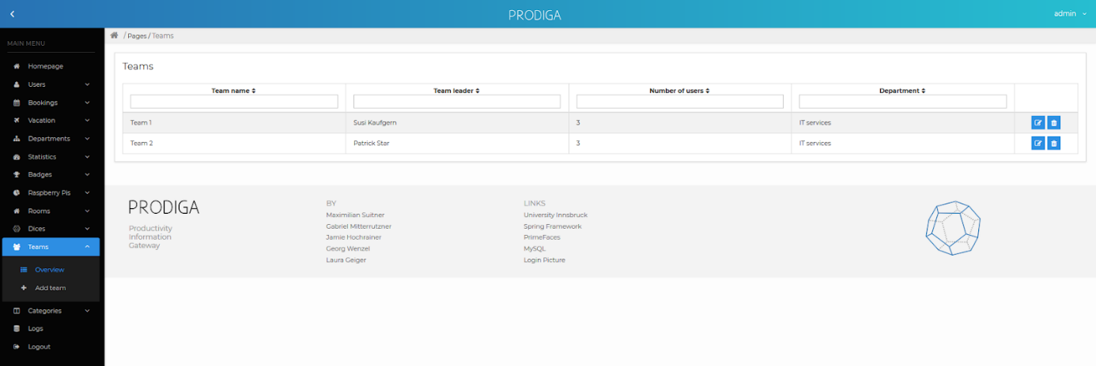

Weiters ist es dem Admin möglich Teams zu löschen (Mülltonnensymbol) beziehungsweise zu bearbeiten (Stiftsymbol). Wählt man bearbeiten, erscheint eine Seite, wo Teamname, -leiter und -mitglieder geändert werden können.

Admin → Teams → Overview edit

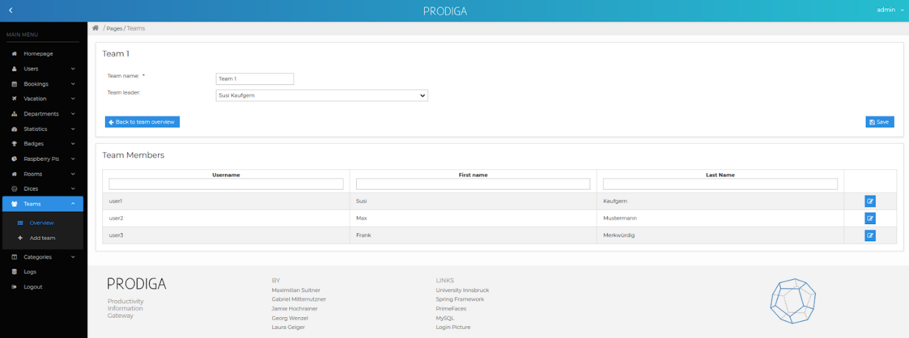

Mit “Add team” können neue Teams hinzugefügt werden. Die Pflichtfelder sind hierbei mit einem Stern versehen.

Admin → Teams → Add team

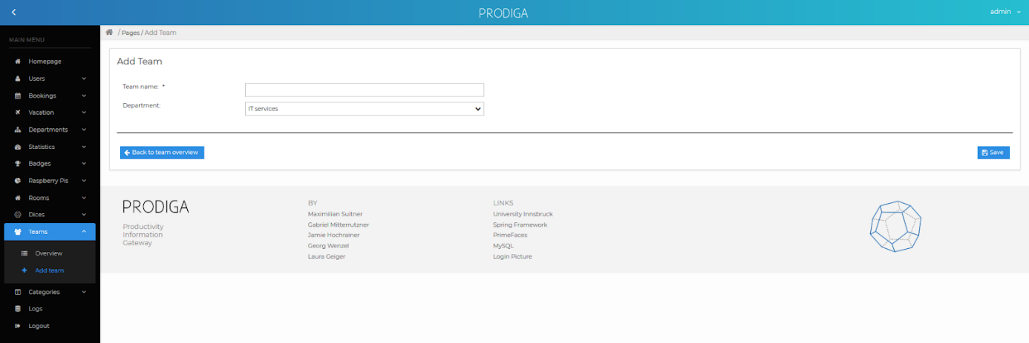

Wird am linken Menüband “Categories” ausgewählt, erscheint der Unterpunkt “Global Overview”. Hier sind die aktuellen Buchungskategorien verzeichnet und es können auch Neue hinzugefügt werden.

Admin → Categories → Global Overview

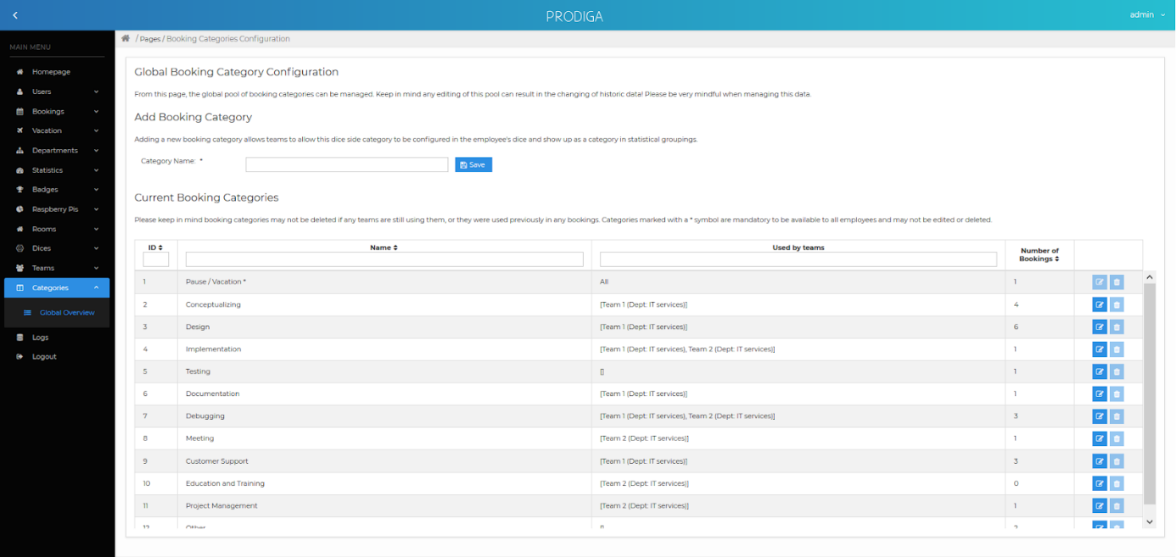

Im Menüelement “Logs” sind alle geloggten Daten einsehbar.

Admin → Logs

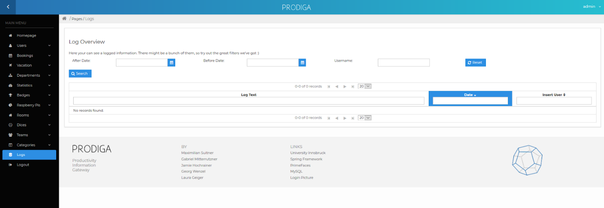

Klickt der Benutzer auf “Logout”, wird er vom System abgemeldet und die Login Seite erscheint.

Admin → Logout



* 1. Abteilungsleiter-Ansicht

Meldet sich ein Benutzer mit der Rolle “Departmentleader” an, erscheint eine ähnliche Startseite wie mit der Rolle “Admin”. Der Unterschied hierbei ist nur, dass anstatt der Angabe der Anzahl der Benutzer, Teams, Abteilungen und Raspberry Pis wird nun die Anzahl der Arbeitsstunden von der aktuellen sowie von der vorherigen Woche und die Anzahl der Badges angezeigt wird.

Der Abteilungsleiter sieht auf der Menüleiste folgende Punkte:  
Homepage, Users, Bookings, Vacation, Statistics, Badges, Dices, Teams, Logout

Im Gegensatz zum Admin ist bei “Users” nur der Unterpunkt “Overview” zu sehen, wo nur die Benutzer der Abteilung des Abteilungsleiters aufgelistet sind. Diese können zwar nicht bearbeitet werden, aber der Abteilungsleiter kann entscheiden, ob ein Abteilungsmitglied seine Daten ändern kann oder nicht, und gegebenenfalls die Teamzuordnung innerhalb der Abteilung ändern.

Departmentleader → Users → Overview

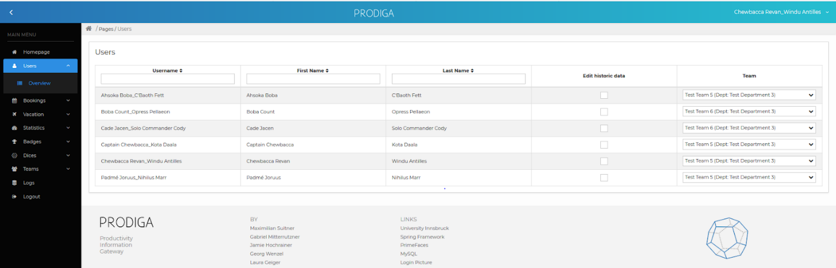

Ein weiterer Unterschied ergibt sich bei den Statistiken. Hier wird ein weiterer Unterpunkt “Department” angezeigt, wo die Statistiken der Abteilung einsehbar sind. Diese Statistik ist nur monatlich, aber nicht für den laufenden Monat, einsehbar.

Departmentleader → Statistics → Department

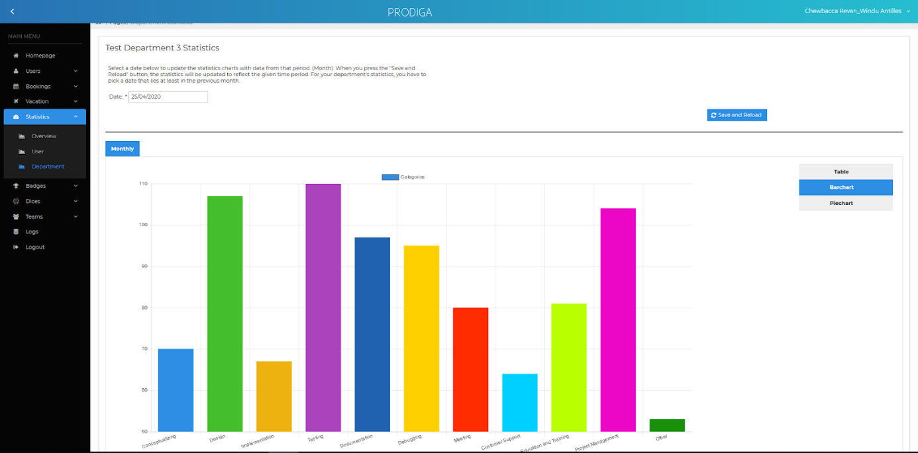

Beim Menüelement “Badges” ist nun zusätzlich zu “My Badges” auch “Department” auswählbar, wo die erhaltenen Badges der Abteilungsmitglieder sichtbar sind.

Departmentleader → Badges → Department

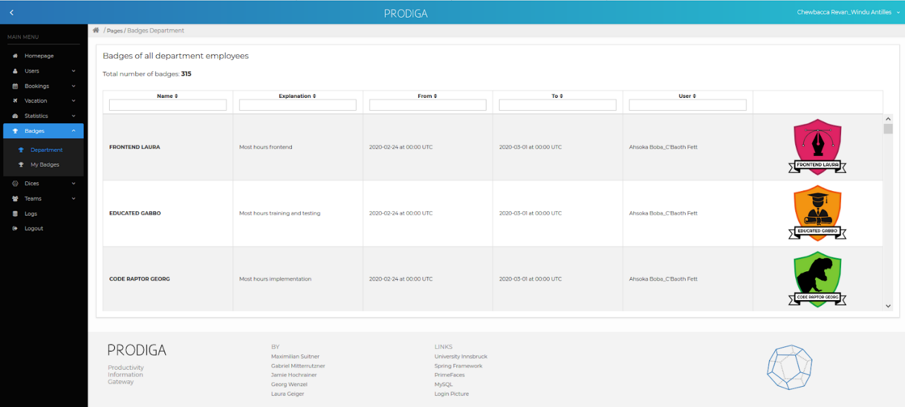

Bei “Dice” ist für den Abteilungsleiter nur noch “Your Dice” sichtbar.

Beim Unterpunkt “Overview” von “Teams” werden nur noch Teams angezeigt, die der Abteilung des Abteilungsleiters zugeordnet sind und auch das Hinzufügen eines Teams ist nur zu derselben Abteilung möglich.

* 1. Teamleiter-Ansicht

Meldet sich ein Benutzer mit der Rolle “Teamleader” an, erscheint die gleiche Startseite wie mit der Rolle “Departmentleader”.

Der Teamleiter sieht auf der Menüleiste folgende Punkte:  
Homepage, Users, Bookings, Vacation, Statistics, Badges, Dices, Categories, Logout

Im Gegensatz zum Admin ist bei “Users” nur der Unterpunkt “Overview” zu sehen, wo nur die Teammitglieder vom Team des Teamleiters aufgelistet sind. Diese können zwar nicht bearbeitet werden, aber der Teamleiter kann entscheiden, ob ein Teammitglied seine Daten ändern kann oder nicht.

Ein weiterer Unterschied ergibt sich bei den Statistiken. Hier wird ein weiterer Unterpunkt “Team” angezeigt, wo die Statistiken des Teams einsehbar sind. Diese Statistiken sind monatlich und wöchentlich einsehbar, jedoch nicht für die laufende Woche, bzw. den laufenden Monat.

Teamleader → Statistics → Team Overview

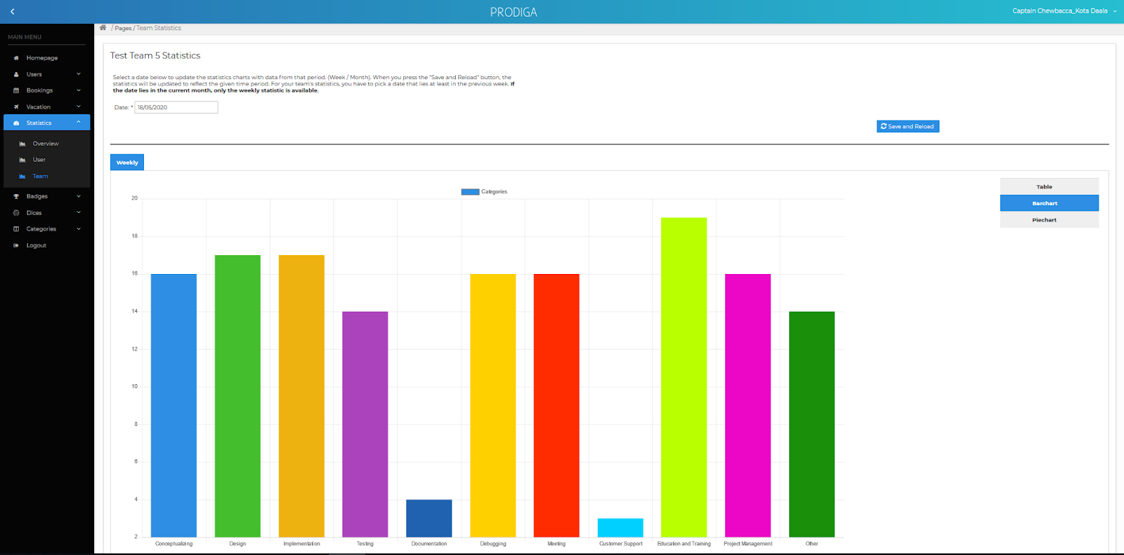

Bei “Dice” ist für den Teamleiter nur noch “Your Dice” sichtbar.

Statt “Global Overview” wird beim Menüelement “Categories” “Team Overview” angezeigt. Hier kann der Teamleiter entscheiden, welche Buchungskategorien die Teammitglieder verwenden dürfen.

Teamleader → Categories → Team Overview

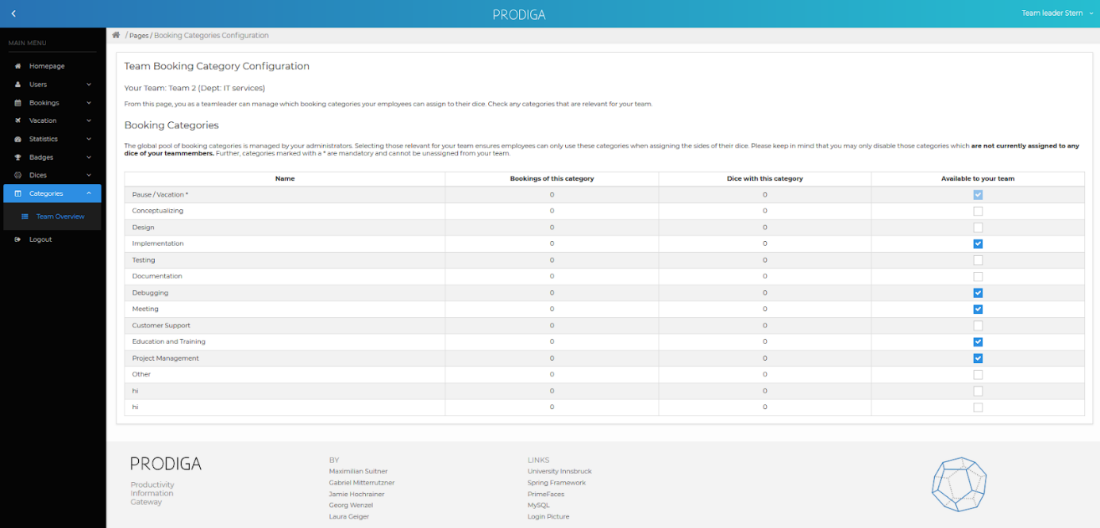

* 1. Benutzer-Ansicht

Meldet sich ein Benutzer mit der Rolle “Employee” an, erscheint die gleiche Startseite wie mit der Rolle “Departmentleader”.

Der Benutzer sieht auf der Menüleiste folgende Punkte:  
Homepage, Bookings, Vacation, Statistics, Badges, Dices, Logout

Bei “Statistics” werden nur die eigenen Statistiken angezeigt.

Bei “Dice” ist für den Benutzer nur noch “Your Dice” sichtbar.

Ansonsten sind bei diesen wenigen Punkten keine wesentlichen Unterschiede zu sehen.

# Projektplan

## **Meilenstein 1 (16.03. - 23.03.):**

1. Konzeptbeschreibung
2. Generelles Frontend Design
3. Datenmodell anlegen
4. RaspberryPi konfigurieren
5. REST Schnittstelle erstellen
6. REST Client generieren
7. Erste Services erstellen und implementieren

## **Meilenstein 2 (23.03. - 20.04.)**

1. Konzeptentwurf überarbeiten
2. UI Oberflächen für die meisten Entities
3. Services implementieren
4. Kommunikation RaspberryPi mit Würfel herstellen
5. E-Mailversand Backend

## **Meilenstein 3 (20.04. - 04.05.)**

1. Verbleibende UI Oberflächen
2. Controller implementieren
3. Oberfläche für Datenauswertungen
4. REST Schnittstelle fertigstellen
5. REST Client fertigstellen

## **Meilenstein 4 (04.05. - 18.05.)**

1. Urlaub / Feiertage Business Logic
2. Würfel Synchronisation
3. Tests mit Würfel und REST Schnittstelle
4. E-Mail-Versand von Statistiken
5. Docker

## **Meilenstein 5 (18.05. - 28.05.)**

1. Auf Abnahmetest vorbereiten
2. Bugfixing
3. Badges
4. Einfaches Deployment auf RaspberryPi

## **Meilenstein 6 (08.06. - 15.06.)**

1. Bugfixing
2. Feedback von Abnahmetest bearbeiten
3. Abschlussbericht
4. Testen

## **Meilenstein 7 (15.06. - 22.06.)**

1. Präsentation
2. Abschlussbericht
3. Bugfixing